PANDUAN OPERASIONAL RESMI

BUKU PANDUAN
PENGGUNA IDI APPS
Panduan fitur, alur lintas role, kontrol akses, dan penanganan masalah
Informasi | Nilai
Revisi aplikasi | 85fe1cb (rev 1.9.1)
Versi dokumen | 1.0
Tanggal dokumen | 19 Juli 2026
Status | Final terkendali — dengan item verifikasi manual
Pemilik dokumen | IDI Cabang Purwakarta (berdasarkan fallback identitas aplikasi)

Dokumen ini tidak memuat kredensial, data anggota asli, atau data finansial nyata.

1 Kontrol Dokumen

1.1 Riwayat Revisi
Versi | Tanggal | Status | Perubahan | Penyusun
1.0 | 19 Juli 2026 | Final terkendali | Dokumentasi baseline source saat ini; 217 test otomatis lulus; screenshot memakai data fiktif. | System Analyst / Technical Writer / QA Documentation

1.2 Dasar dan Batas Analisis
Sumber kebenaran yang diaudit mencakup route, seeder role/permission, policy, controller, service, request validation, model, migration, menu frontend, halaman React, dan test Feature. Audit mencatat 223 route terdaftar, 68 controller, 51 service, 92 permission default, dan 43 berkas test Feature.
- Pengujian otomatis: 217 test lulus dengan 1.263 assertion.
- Pengujian UI dilakukan pada instance lokal terisolasi menggunakan akun dan data fiktif.
- Tindakan destruktif (restore dan reset) tidak dijalankan melalui UI; klaimnya dibatasi pada source dan test otomatis.
- Source mengalami perubahan kerja lokal selama audit; baseline aplikasi dinyatakan dengan revisi source dan temuan dari berkas yang tersedia pada tanggal dokumen.
Konvensi bukti. Label “Perlu verifikasi melalui pengujian aplikasi” berarti fitur dapat ditelusuri pada source tetapi tidak diuji tuntas melalui UI dengan kondisi data target.

1.3 Daftar Isi Otomatis
Klik kanan dan pilih Update Field jika daftar belum diperbarui.
Daftar isi menggunakan field otomatis Word. Nomor halaman akan diperbarui saat dokumen dibuka dan field diperbarui.
Ringkasan struktur
Bab 1–8 | Bab 9–16
1 Kontrol Dokumen; 2 Pendahuluan | 9 Tindakan Berisiko; 10 Catatan Implementasi
3 Gambaran & Navigasi; 4 Role & Keamanan Akses | 11 Troubleshooting & FAQ; 12 Verifikasi Manual
5 Matriks Role; 6 Panduan Per Modul | 13 Lampiran Permission; 14 Kamus Istilah
7 Alur Lintas Role; 8 Status Workflow | 15 Catatan Role Bidang; 16 Checklist QA

2 Pendahuluan

2.1 Tujuan
Buku ini membantu pengguna menjalankan IDI Apps secara konsisten sesuai role, status data, scope divisi, kepemilikan, PIC/assignee, dan kebutuhan approval yang benar-benar diterapkan pada source saat ini.

2.2 Ruang Lingkup
- Autentikasi, profil, dashboard, sekretariat, pengurus, anggota, program kerja, iuran, kas/transaksi, laporan, audit/approval, pengaturan, dan verifikasi publik.
- Operasi harian, validasi umum, hasil yang diharapkan, risiko, troubleshooting, FAQ, permission, dan workflow status.
- Tidak membahas konfigurasi server, deployment, environment variable, database server, atau infrastruktur.

2.3 Istilah dan Konvensi
Simbol/Istilah | Arti
✓ | Dapat melakukan aksi berdasarkan permission default dan aturan status/scope.
L | Dapat melihat; belum tentu dapat mengubah.
A | Dapat melakukan setelah atau sebagai bagian dari approval.
— | Tidak dapat melakukan berdasarkan default seeder.
Bidang | Istilah aman untuk profil kerja berbasis role anggota dan scope divisi; bukan role literal.
Catatan implementasi | Perbedaan antara UI, route, policy, service, atau test yang perlu diperhatikan.

3 Gambaran Aplikasi dan Navigasi
Navigasi utama menggunakan menu berbasis permission gabungan (permission dari role ditambah permission individual). Menu yang terlihat bukan pengganti kontrol backend: URL langsung tetap diperiksa oleh middleware/policy.
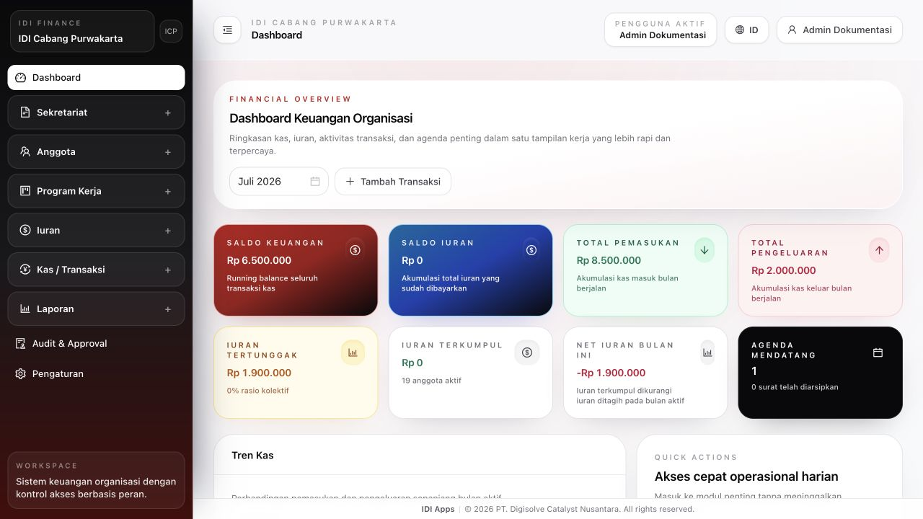
Gambar 1. Dashboard Admin dengan navigasi dan ringkasan operasional.
Anotasi. [1] Sidebar kiri menampilkan modul yang lolos filter permission. [2] Area atas menunjukkan organisasi dan pengguna aktif. [3] Kartu dan quick action merangkum pekerjaan harian.

Catatan implementasi. Route Dashboard hanya memerlukan autentikasi dan email terverifikasi. Pengujian role anggota memperlihatkan ringkasan finansial dan tombol quick action, meskipun URL transaksi kemudian ditolak 403. Perlakukan Dashboard sebagai informasi internal dan evaluasi kebutuhan pembatasan lebih lanjut.

3.1 Alur Navigasi Umum
- Masuk melalui Portal Internal.
- Pilih modul pada sidebar; buka sub-menu dengan tombol plus.
- Gunakan filter, pencarian, dan pagination pada halaman daftar.
- Buka detail sebelum menjalankan aksi yang bergantung pada status.
- Periksa pesan berhasil/gagal; jangan mengulang submit bila proses masih berjalan.
- Keluar melalui menu pengguna setelah pekerjaan selesai.

4 Role dan Prinsip Keamanan Akses

4.1 Role yang Benar-benar Tersedia
Role literal | Keterangan
superadmin | Seluruh 92 permission default; memiliki proteksi khusus saat memberi role superadmin melalui assignment organisasi.
admin | Seluruh 92 permission default; satu-satunya role selain superadmin yang lolos group route Pengaturan.
ketua | Review/approval program kerja, approval void, akses sekretariat/pengurus, dan tampilan finansial tertentu.
sekretaris | Operasional sekretariat, pengurus, dan program kerja dalam scope.
bendahara | Operasional iuran/transaksi, audit lihat, periode lihat, serta budget program dalam scope.
anggota | Akses program kerja dalam scope divisi/PIC/assignee, progres, dan dokumen.

Penamaan aman. Gunakan “Bidang (profil kerja: anggota + scope divisi/PIC/penugasan)” pada panduan. Jangan menulis “role bidang”, karena seeder tidak membuat role literal tersebut. Struktur organisasi memiliki unit/divisi dan jabatan seperti Ketua Bidang, tetapi role portal ditetapkan terpisah.

4.2 Permission Role dan Permission Individual
- Permission role diwariskan dari role dan menjadi baseline default.
- Permission individual bersifat tambahan. Sinkronisasi permission pengguna hanya mengubah permission langsung; tidak mencabut permission yang masih diwariskan dari role.
- Untuk mencabut kemampuan yang diwariskan, ubah permission role atau pindahkan pengguna ke role lain; uji kembali URL langsung.
- Perubahan role/permission dicatat ke activity log oleh service pengaturan akses.
- Group route Pengaturan tetap mensyaratkan role admin atau superadmin. Memberi settings.view secara individual kepada role lain tidak membuka halaman Pengaturan.
Risiko kontrol akses. Controller pengelolaan role membandingkan nama “Admin” dengan huruf besar, sedangkan seeder memakai “admin” huruf kecil. Perlindungan hapus role Admin dan pencegahan penurunan role diri sendiri perlu diverifikasi/dikoreksi sebelum diandalkan.

4.3 Menu yang Terlihat per Role
Profil | Menu hasil pengujian UI
Admin | Dashboard; Sekretariat; Anggota; Program Kerja; Iuran; Kas/Transaksi; Laporan; Audit; Pengaturan
Ketua | Dashboard; Sekretariat; Program Kerja; Iuran; Kas/Transaksi; Laporan (Tutup Buku); Audit; Pengaturan terlihat tetapi ditolak 403
Sekretaris | Dashboard; Sekretariat; Program Kerja
Bendahara | Dashboard; Sekretariat (Tanda Tangan); Program Kerja; Iuran; Kas/Transaksi; Laporan (Tutup Buku); Audit; Pengaturan terlihat tetapi ditolak 403
Bidang/anggota | Dashboard; Sekretariat (Tanda Tangan); Program Kerja

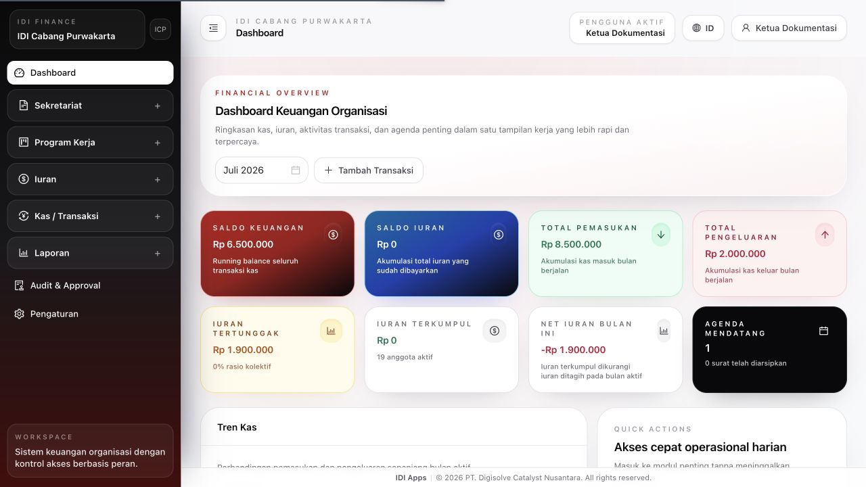
Gambar 2. Menu role Ketua.
Anotasi. [1] Pengaturan tampak tetapi route menolak 403.

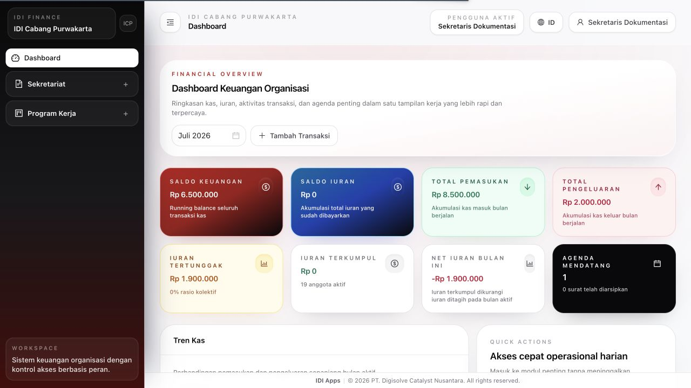
Gambar 3. Menu role Sekretaris.
Anotasi. [1] Terfokus pada Sekretariat dan Program Kerja.

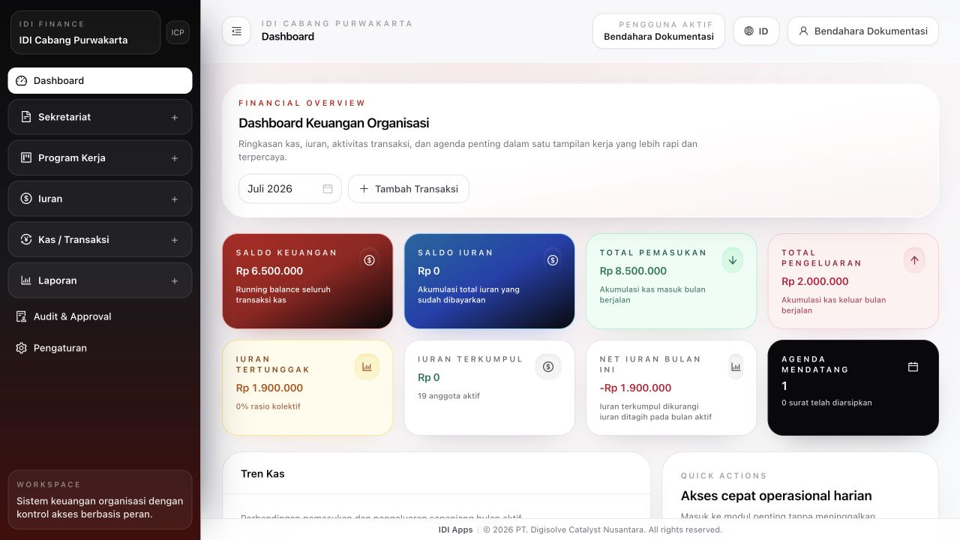
Gambar 4. Menu role Bendahara.
Anotasi. [1] Tutup Buku terlihat; rekap iuran tidak tersedia secara default.

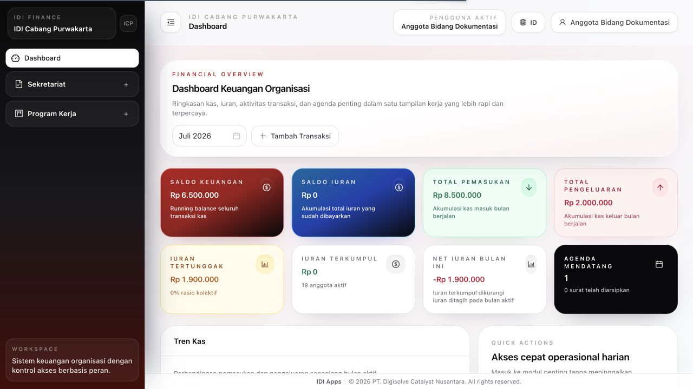
Gambar 5. Menu profil kerja Bidang/anggota.
Anotasi. [1] Sekretariat muncul karena Tanda Tangan tidak memiliki permission menu khusus.

5 Matriks Role versus Modul
Modul/Fitur | Admin | Ketua | Sekr. | Bend. | Bidang | Dasar permission/aturan | Catatan batasan
Dashboard | L | L | L | L | L | auth + verified | Semua role melihat ringkasan; catatan eksposur finansial.
Board Sekretariat | ✓ | L | ✓ | — | — | secretariat.view | Bidang hanya melihat parent karena Tanda Tangan.
Pengurus/Organisasi | ✓ | ✓ | ✓ | L | — | organization.* | Periode ended menjadi read-only.
Surat | ✓ | A | ✓ | — | — | letters.* | Ketua dapat finalisasi/PDF, tidak membuat default.
Tanda Tangan | A | A | A | A | A | auth + verified; signer member | Inbox tanpa permission khusus; tanda tangan hanya milik signer.
Agenda | ✓ | L | ✓ | — | — | agenda.view/manage | Pengujian UI perlu diulang pada lingkungan target.
Template & Penomoran | ✓ | — | ✓ | — | — | templates.manage; numbering.manage | Nomor baru dikunci saat finalisasi.
Arsip Sekretariat | ✓ | ✓ | ✓ | — | — | secretariat.view | Route unggah memakai view, bukan manage terpisah.
Data Anggota | ✓ | — | — | — | — | members.* | Default seeder hanya Admin/Superadmin.
Import/Export Anggota | ✓ | — | — | — | — | members.import/export/resolve_import | Konflik perlu resolve_import.
Program Kerja - lihat | ✓ | L | L | L | L | view atau scope | Ketua global; lainnya scope divisi/PIC/assignee.
Program - buat/edit/submit | ✓ | ✓ | ✓ | — | — | create/update/submit | Hanya draft/revision; harus dalam scope.
Program - review/approve | ✓ | A | — | — | — | review/approve/reject | Tidak boleh self-review/self-approve.
Tugas/Gantt/dependensi | ✓ | ✓ | ✓ | L | L | manage_tasks atau assignment | PIC/assignee dapat progres pada status tertentu.
Budget Program | ✓ | ✓ | — | ✓ | — | manage_budget | Terkunci setelah completed/evaluated/terminal.
Iuran Pembayaran | ✓ | L/A | — | ✓ | — | dues.* | Ketua approve void; Bendahara request void.
Rekap & Ekspor Iuran | ✓ | — | — | — | — | dues.recap.view/export | Bendahara tidak mendapat default permission.
Kas/Transaksi | ✓ | L/A | — | ✓ | — | transactions.* | Nilai finansial posted immutable; void melalui approval.
Laporan Kas/Resume | ✓ | — | — | — | — | reports.* | Default role lain tidak punya reports.*.
Tutup Buku | ✓ | L | — | L | — | finance.period.* | Reopen punya permission/policy tetapi tidak ada route UI.
Audit & Approval | ✓ | A | — | L | — | activity.view / approve | Pemohon tidak boleh approve permintaan sendiri.
Pengaturan | ✓ | — | — | — | — | role admin|superadmin | Menu Ketua/Bendahara terlihat namun route 403.
Verifikasi Publik | L | L | L | L | L | route publik | Tidak memerlukan login; tampilkan metadata minimum.

Cara membaca. Matriks menunjukkan default seeder. Permission individual dapat menambah kemampuan, tetapi policy status/scope dan role guard tetap berlaku.

6 Panduan Per Modul

6.1 Autentikasi dan Profil
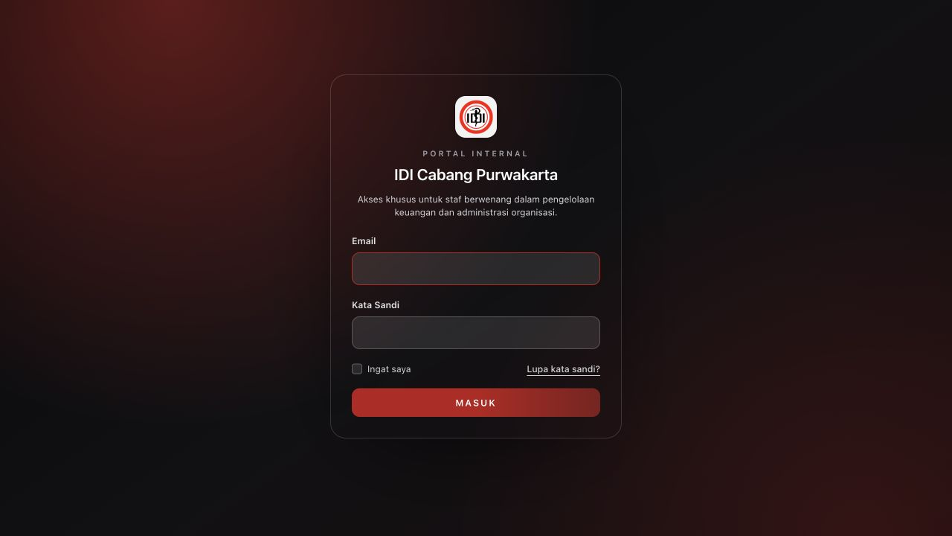
Gambar 6. Portal login internal.
Anotasi. [1] Masukkan email akun aktif. [2] Gunakan Lupa kata sandi untuk meminta tautan reset. [3] Registrasi publik dinonaktifkan secara default.

Login
Tujuan: Mengautentikasi akun aktif dan membuat sesi internal.
Role yang dapat mengakses: Semua pengguna dengan akun aktif.
Role yang tidak dapat mengakses: Pengunjung tanpa akun, akun nonaktif, atau kredensial salah.
Dasar permission/aturan: Route guest; LoginRequest menambah syarat is_active=true.
Prasyarat: Email, kata sandi, dan akun aktif.
Langkah penggunaan
- Buka Portal Internal.
- Isi Email dan Kata Sandi.
- Opsional: pilih Ingat saya pada perangkat pribadi.
- Pilih Masuk.
Hasil yang diharapkan: Dialihkan ke Dashboard.
Validasi/error yang mungkin muncul: Kredensial tidak cocok; terlalu banyak percobaan memicu rate limit; akun nonaktif ditolak.
Dampak atau risiko: Jangan gunakan Ingat saya pada perangkat bersama; jangan membagikan kata sandi.
Screenshot beranotasi: Gambar 6.
Catatan khusus: Path login dikonfigurasi sebagai portal/akses-internal; registrasi publik tidak tersedia secara default.
Lupa/Reset Password dan Verifikasi Email
Tujuan: Memulihkan akses dan memastikan email terverifikasi sebelum membuka modul internal.
Role yang dapat mengakses: Pengguna yang menguasai email akun.
Role yang tidak dapat mengakses: Token reset/verifikasi invalid atau kedaluwarsa.
Dasar permission/aturan: Route password.request/reset dan verification.notice/verify; modul aplikasi memakai middleware verified.
Prasyarat: Alamat email valid dan kanal email aplikasi berfungsi.
Langkah penggunaan
- Pilih Lupa kata sandi.
- Kirim email akun.
- Buka tautan reset dari email.
- Masukkan kata sandi baru dan konfirmasi.
- Jika diminta, selesaikan verifikasi email.
Hasil yang diharapkan: Kata sandi diperbarui dan akun dapat masuk; akses modul terbuka setelah email verified.
Validasi/error yang mungkin muncul: Email tidak ditemukan, token invalid, konfirmasi tidak sama, atau pengiriman email gagal.
Dampak atau risiko: Jangan meneruskan token reset; Admin reset memakai minimal 8 karakter.
Screenshot beranotasi: Perlu verifikasi melalui pengujian aplikasi.
Catatan khusus: Alur route dan test otomatis lulus. Pengiriman email nyata perlu verifikasi melalui pengujian aplikasi.
Profil Pengguna
Tujuan: Memperbarui nama/email, kata sandi, atau menghapus akun sendiri.
Role yang dapat mengakses: Semua pengguna terautentikasi dan terverifikasi.
Role yang tidak dapat mengakses: Pengunjung atau pengguna yang tidak memberikan kata sandi benar saat penghapusan.
Dasar permission/aturan: profile.edit/update/destroy dan password.update.
Prasyarat: Sesi aktif; kata sandi saat ini untuk perubahan kata sandi/penghapusan.
Langkah penggunaan
- Buka menu pengguna > Profil.
- Ubah informasi yang diperlukan.
- Simpan dan periksa pesan hasil.
- Untuk hapus akun, masukkan kata sandi dan konfirmasi.
Hasil yang diharapkan: Profil diperbarui atau akun dihapus dan sesi berakhir.
Validasi/error yang mungkin muncul: Email duplikat, kata sandi saat ini salah, atau validasi form gagal.
Dampak atau risiko: Penghapusan akun berpotensi memutus kepemilikan aktivitas; konsultasikan Admin.
Screenshot beranotasi: Perlu verifikasi melalui pengujian aplikasi.
Catatan khusus: Test Profile mencakup update dan penghapusan dengan validasi kata sandi.

6.2 Dashboard
Ringkasan Dashboard
Tujuan: Melihat saldo, pemasukan/pengeluaran, iuran, agenda, transaksi, dan surat terbaru.
Role yang dapat mengakses: Semua role yang login dan verified.
Role yang tidak dapat mengakses: Pengunjung dan akun belum verified.
Dasar permission/aturan: Route dashboard hanya auth+verified; tidak ada permission khusus.
Prasyarat: Periode bulan dipilih; data transaksi/iuran tersedia.
Langkah penggunaan
- Buka Dashboard.
- Pilih bulan.
- Baca kartu metrik dan grafik.
- Gunakan quick action bila role mengizinkan.
Hasil yang diharapkan: Metrik bulan dan ringkasan organisasi tampil.
Validasi/error yang mungkin muncul: Data kosong menghasilkan nilai nol/empty state; quick action dapat berakhir 403 jika role tidak berizin.
Dampak atau risiko: Ringkasan finansial terlihat pada role anggota; evaluasi kebijakan kerahasiaan internal.
Screenshot beranotasi: Gambar 1 dan Gambar 5.
Catatan khusus: Quick action bukan bukti izin backend.

6.3 Sekretariat — Board dan Pengurus
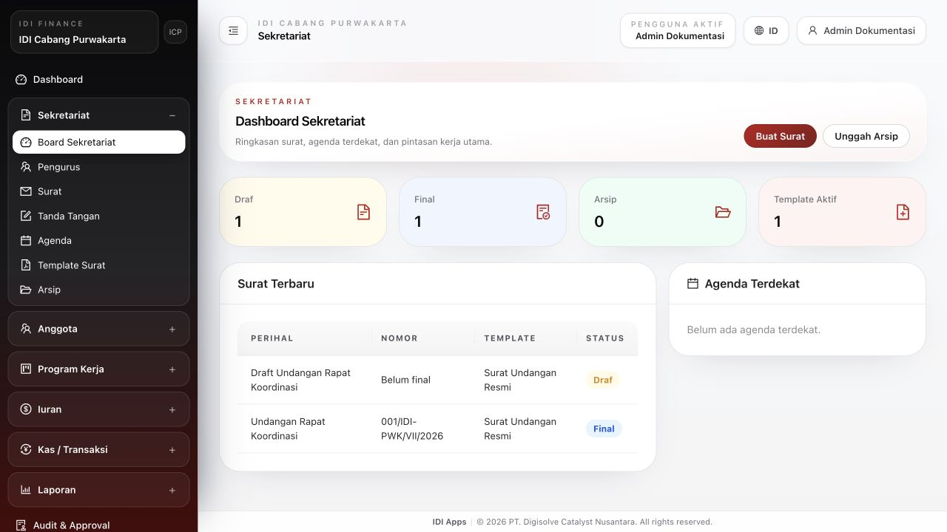
Gambar 7. Board Sekretariat.
Anotasi. [1] Statistik draft/final/arsip. [2] Surat terbaru. [3] Pintasan buat surat dan unggah arsip.

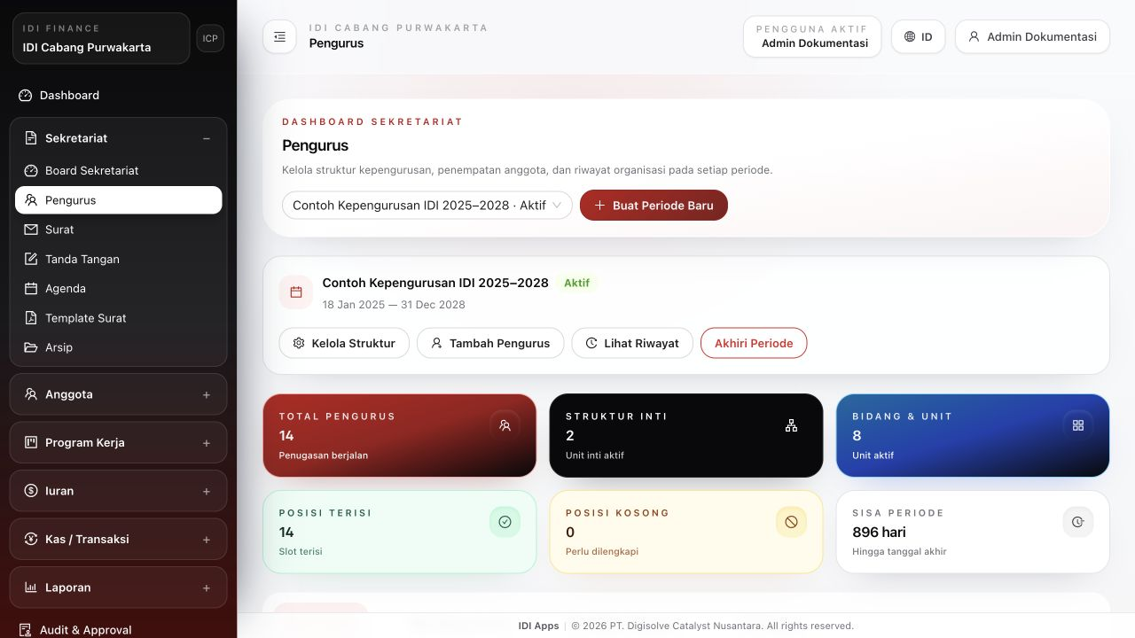
Gambar 8. Halaman Pengurus/struktur organisasi.
Anotasi. [1] Pemilih periode. [2] Tab struktur dan assignment. [3] Status periode mengendalikan edit/read-only.

Board Sekretariat
Tujuan: Memantau surat, arsip, template, dan agenda dari satu halaman.
Role yang dapat mengakses: Admin, Ketua (lihat), Sekretaris.
Role yang tidak dapat mengakses: Bendahara dan Bidang untuk route Board.
Dasar permission/aturan: secretariat.view.
Prasyarat: Sesi verified dan permission.
Langkah penggunaan
- Buka Sekretariat > Board.
- Periksa statistik.
- Buka surat terbaru atau pintasan kerja.
Hasil yang diharapkan: Ringkasan sekretariat tampil.
Validasi/error yang mungkin muncul: 403 jika secretariat.view tidak tersedia.
Dampak atau risiko: Pintasan dapat memerlukan permission tambahan.
Screenshot beranotasi: Gambar 7.
Catatan khusus: Parent Sekretariat dapat terlihat untuk Bidang karena child Tanda Tangan tidak berpermission.
Periode, Struktur, Posisi, dan Assignment Pengurus
Tujuan: Menyiapkan struktur organisasi per periode dan menyinkronkan role/divisi akun saat assignment aktif.
Role yang dapat mengakses: Admin, Ketua, Sekretaris untuk kelola; Bendahara untuk lihat/riwayat.
Role yang tidak dapat mengakses: Bidang secara default.
Dasar permission/aturan: organization.period.*, organization.structure.manage, organization.assignment.manage/replace; policy read-only.
Prasyarat: Master divisi/posisi, member aktif, tanggal valid, slot belum terisi, dan role portal dipilih.
Langkah penggunaan
- Buat periode draft.
- Susun unit dan posisi wajib.
- Tambah assignment member dan role portal.
- Jalankan pemeriksaan kesiapan.
- Publish lalu aktifkan periode.
- Gunakan Ganti/Akhiri untuk perubahan pengurus.
Hasil yang diharapkan: Periode aktif tunggal, struktur terbentuk, assignment aktif, role/divisi akun tersinkron, audit tercatat.
Validasi/error yang mungkin muncul: Siklus struktur, slot terisi, member ganda, periode read-only, tanggal invalid, atau role superadmin oleh non-superadmin.
Dampak atau risiko: Aktivasi/replace/end mengubah akses akun; review ringkasan sebelum konfirmasi.
Screenshot beranotasi: Gambar 8.
Catatan khusus: Periode ended/archived bersifat historis/read-only. Assignment draft tidak mengubah akses sampai aktivasi.

6.4 Sekretariat — Surat
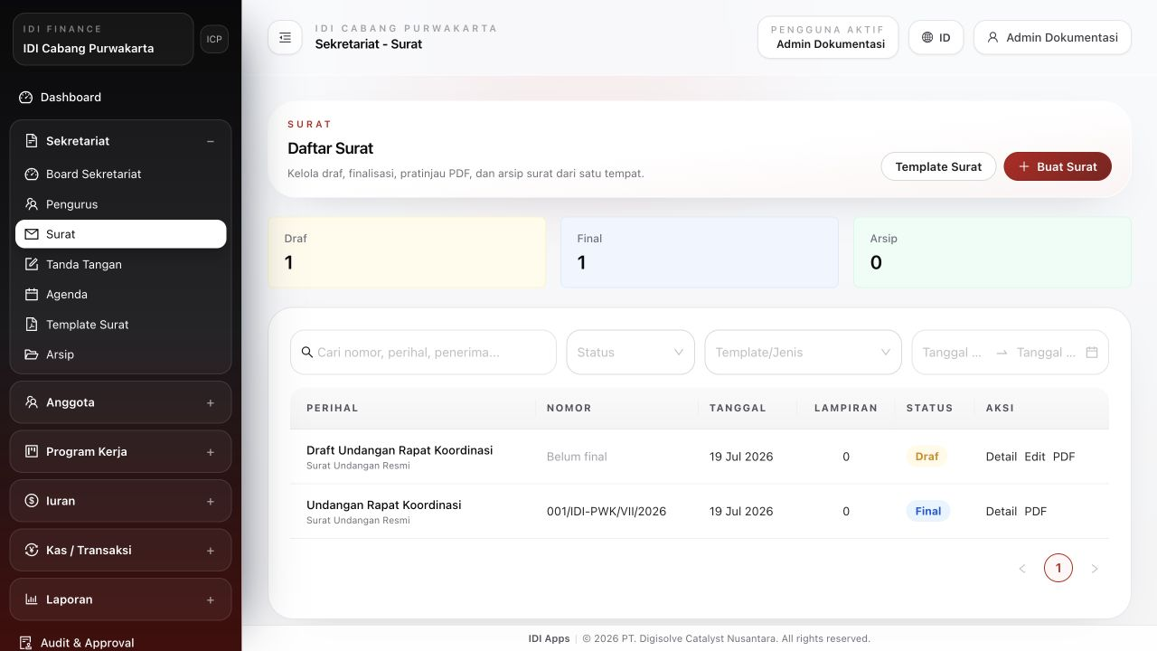
Gambar 9. Daftar Surat.
Anotasi. [1] Filter pencarian/status/template. [2] Aksi Buat Surat. [3] Tabel status draft/final.

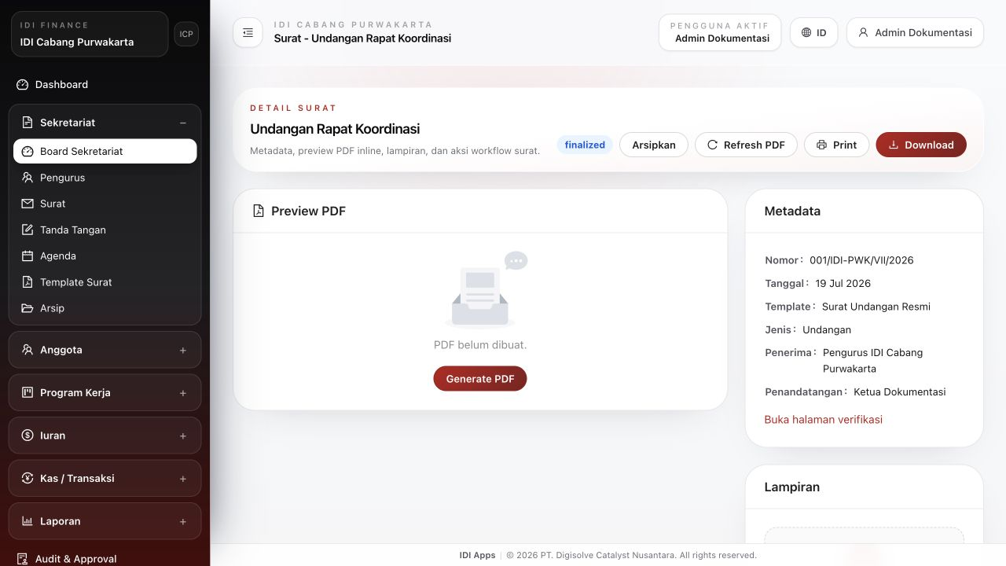
Gambar 10. Detail Surat Final.
Anotasi. [1] Metadata dan status. [2] Preview/unduh PDF. [3] Lampiran dan versi.

Draft, Edit, Builder, Layout, dan Lampiran Surat
Tujuan: Menyusun surat dari template hingga siap difinalisasi.
Role yang dapat mengakses: Admin dan Sekretaris; pengguna dengan letters.create/update individual.
Role yang tidak dapat mengakses: Ketua untuk pembuatan/edit default; Bendahara dan Bidang.
Dasar permission/aturan: letters.create, letters.update; max 3 signer; max 5 lampiran, masing-masing 10 MB, tipe terbatas.
Prasyarat: Template aktif, metadata surat, isi, penerima, dan penandatangan sesuai kebutuhan.
Langkah penggunaan
- Buka Surat > Buat Surat.
- Pilih template dan isi metadata.
- Atur isi, penandatangan, QR, serta layout/builder.
- Simpan Draft.
- Tambahkan lampiran pada detail surat.
- Tinjau preview.
Hasil yang diharapkan: Surat berstatus draft dengan layout/blocks tersimpan.
Validasi/error yang mungkin muncul: Template/member signer tidak ditemukan; file melewati ukuran/tipe; field wajib finalisasi belum lengkap.
Dampak atau risiko: Perubahan layout dapat menggeser tampilan PDF; cek preview setiap revisi.
Screenshot beranotasi: Gambar 9 dan Gambar 10.
Catatan khusus: Draft dapat mengambil struktur template ketika layout tidak dikirim; diverifikasi test otomatis.
Penomoran, Finalisasi, PDF, Versi, Arsip, dan Pencabutan
Tujuan: Mengunci nomor, menghasilkan dokumen final, menyimpan versi, dan mengelola siklus arsip/cabut.
Role yang dapat mengakses: Admin; Sekretaris; Ketua untuk finalisasi/PDF/versi. Pencabutan default hanya Admin.
Role yang tidak dapat mengakses: Bendahara dan Bidang.
Dasar permission/aturan: numbering.manage; letters.finalize/export_pdf/versions.view/revoke; status draft/finalized/archived.
Prasyarat: Metadata final lengkap, template/format nomor valid, signer sesuai, dan nomor belum dipakai.
Langkah penggunaan
- Gunakan Generate untuk pratinjau nomor.
- Tinjau surat dan signer.
- Pilih Finalisasi.
- Buka PDF/Preview dan versi.
- Arsipkan surat final bila diperlukan.
- Untuk membatalkan keabsahan, gunakan Cabut Surat dan isi alasan.
Hasil yang diharapkan: Nomor unik dikunci saat finalisasi, versi bertambah, PDF tersedia, hash publik dibuat; surat cabut ditandai tidak valid.
Validasi/error yang mungkin muncul: Hanya surat final dapat diarsipkan/regenerate PDF; nomor duplikat; layout kosong; alasan pencabutan kurang.
Dampak atau risiko: Finalisasi membuat snapshot dan nomor resmi; pencabutan memengaruhi verifikasi publik.
Screenshot beranotasi: Gambar 10.
Catatan khusus: Generate nomor hanya pratinjau dan tidak menaikkan sequence; test mengonfirmasi nomor pertama yang belum dipakai dipilih saat finalisasi.

6.5 Tanda Tangan dan Verifikasi Publik
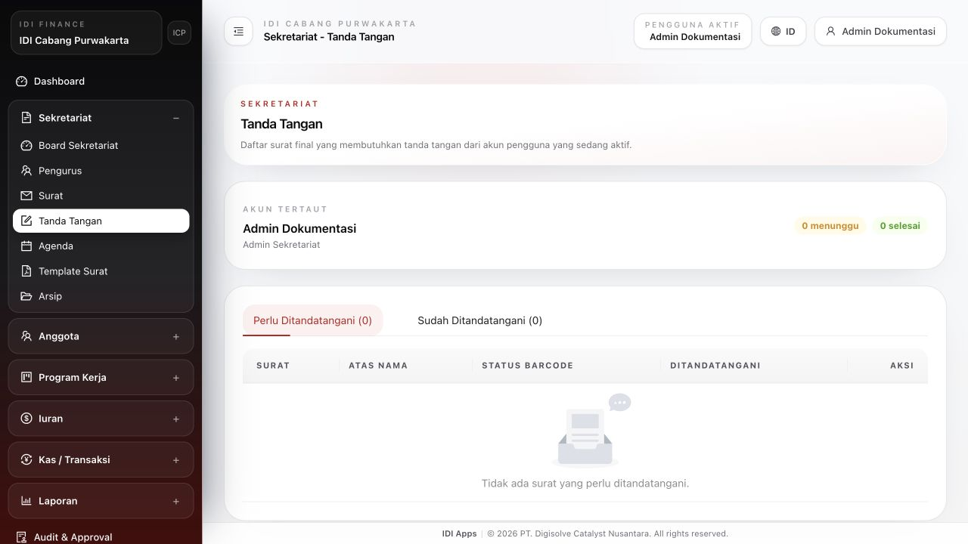
Gambar 11. Inbox Tanda Tangan.
Anotasi. [1] Daftar permintaan milik signer. [2] Status surat/signature. [3] Aksi tanda tangan sesuai kepemilikan.

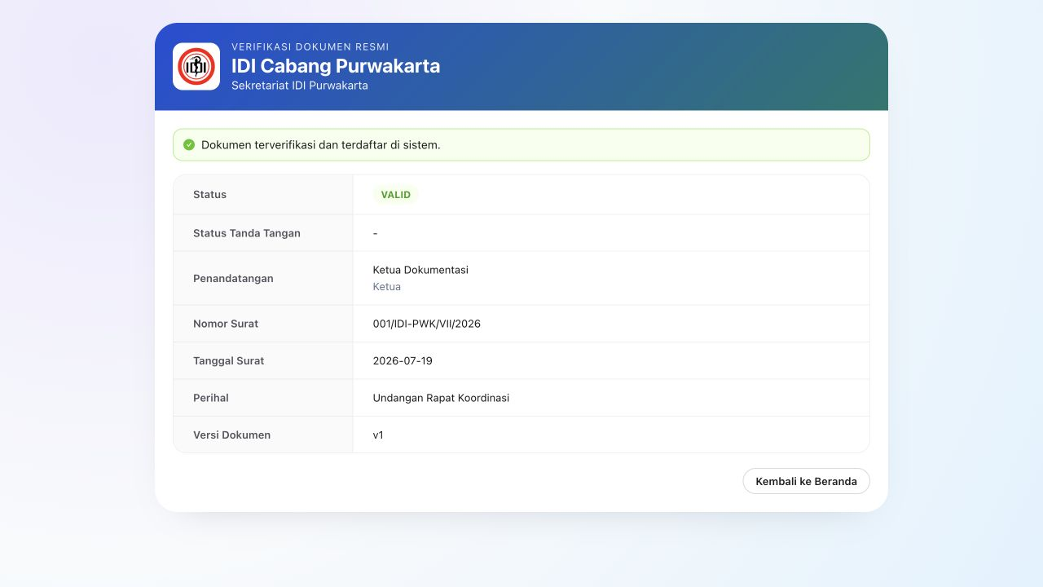
Gambar 12. Verifikasi publik dokumen surat.
Anotasi. [1] Status valid/cabut. [2] Metadata minimum surat. [3] Versi dokumen dan tautan PDF bila tersedia.

Persiapan dan Tanda Tangan Surat
Tujuan: Mencatat signer dan melengkapi metadata QR/tanda tangan surat final.
Role yang dapat mengakses: Route inbox untuk semua pengguna verified; aksi sign hanya member yang ditetapkan sebagai signer.
Role yang tidak dapat mengakses: Pengguna yang bukan signer, surat belum final, surat dicabut, atau permintaan dicabut.
Dasar permission/aturan: Route tanpa permission khusus; controller memeriksa signer_member_id, status finalized/archived, is_revoked, revoked_at.
Prasyarat: Akun terhubung ke member signer dan surat sudah final.
Langkah penggunaan
- Buka Sekretariat > Tanda Tangan.
- Pilih permintaan milik Anda.
- Periksa surat dan status.
- Pilih Tanda Tangan.
Hasil yang diharapkan: Signature tercatat; metadata barcode/QR diperbarui ketika semua signer selesai.
Validasi/error yang mungkin muncul: 403 bukan signer; 422 surat belum final/sudah dicabut/permintaan dicabut.
Dampak atau risiko: Inbox dapat terlihat bagi semua role verified; jangan mengandalkan menu sebagai pembatas.
Screenshot beranotasi: Gambar 11.
Catatan khusus: Test mencakup multi-signer, signer stale, dan penyelesaian metadata barcode.
Verifikasi Publik Surat/Dokumen
Tujuan: Memungkinkan pihak luar memeriksa keabsahan surat melalui hash atau signature.
Role yang dapat mengakses: Publik tanpa login.
Role yang tidak dapat mengakses: Hash/signature tidak ditemukan atau dokumen tidak tersedia untuk download.
Dasar permission/aturan: letters.verify, letters.verify.download, letters.signature.verify.
Prasyarat: Surat final memiliki public_hash/signature.
Langkah penggunaan
- Buka tautan/QR verifikasi.
- Periksa status VALID/DICABUT dan metadata.
- Cocokkan nomor, tanggal, perihal, signer, dan versi.
- Unduh PDF hanya bila tautan tersedia.
Hasil yang diharapkan: Status dan metadata minimum tampil tanpa login.
Validasi/error yang mungkin muncul: 404 untuk hash tidak dikenal; download dapat gagal bila berkas tidak ada.
Dampak atau risiko: Jangan menaruh data sensitif pada perihal atau metadata publik.
Screenshot beranotasi: Gambar 12.
Catatan khusus: Pengujian UI memakai surat fiktif berstatus valid. Skenario cabut perlu verifikasi manual.

6.6 Agenda, Template Surat, dan Arsip
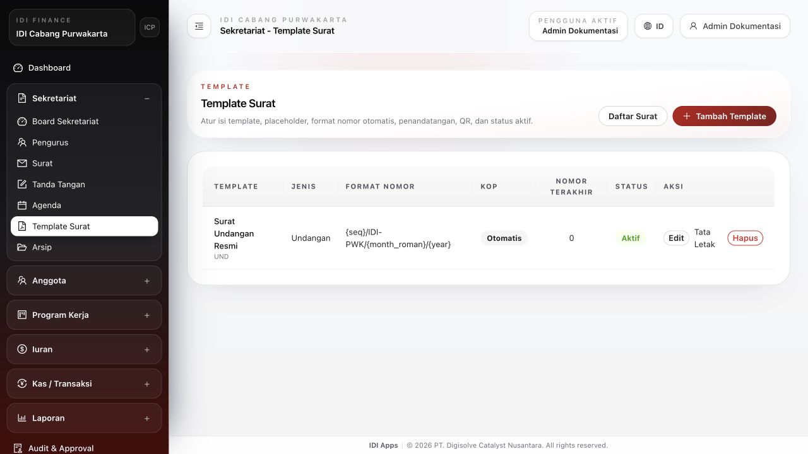
Gambar 13. Template Surat.
Anotasi. [1] Daftar template aktif. [2] Aksi builder/layout. [3] Pengaturan signer dan nomor.

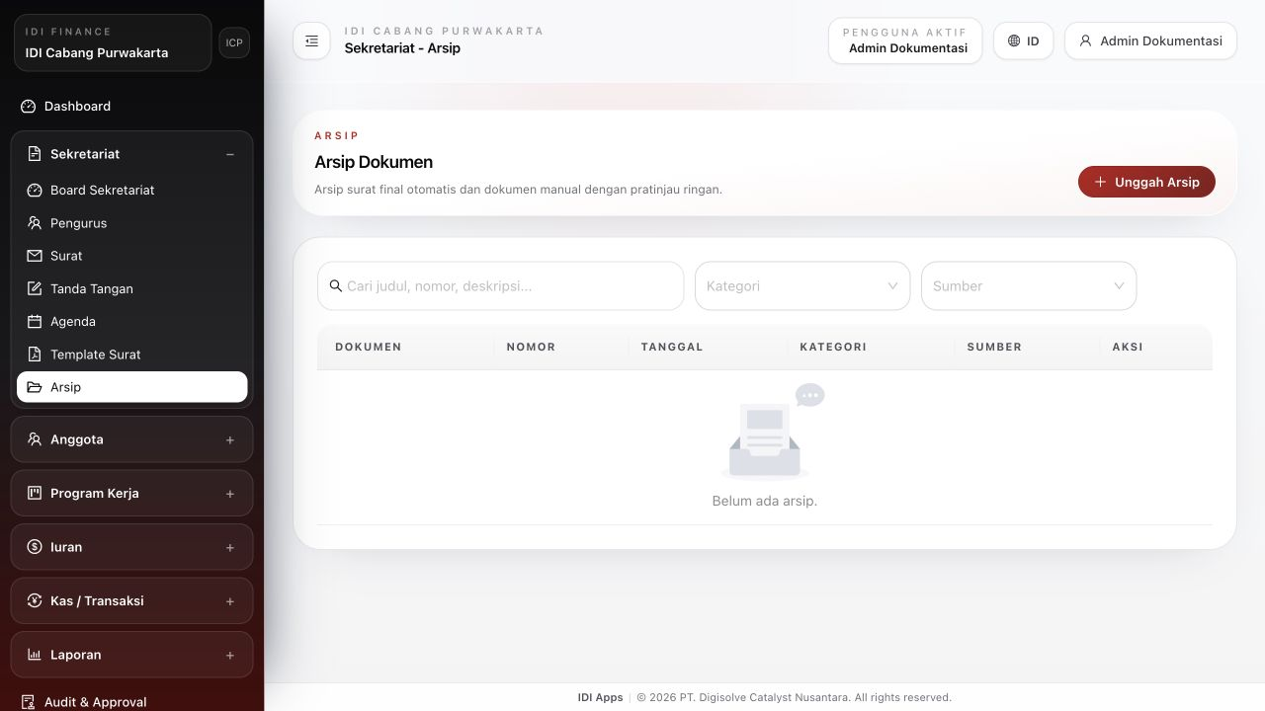
Gambar 14. Arsip Dokumen Sekretariat.
Anotasi. [1] Filter arsip. [2] Unggah dokumen. [3] Preview dan download.

Agenda
Tujuan: Mencatat agenda internal/eksternal, status, waktu, lokasi, PIC, dan lampiran.
Role yang dapat mengakses: Admin dan Sekretaris kelola; Ketua lihat.
Role yang tidak dapat mengakses: Bendahara dan Bidang.
Dasar permission/aturan: agenda.view dan agenda.manage; tipe internal/external; status planned/done/cancelled.
Prasyarat: Judul, status, waktu mulai; waktu selesai tidak boleh sebelum mulai.
Langkah penggunaan
- Buka Agenda.
- Pilih Tambah Agenda.
- Isi tipe, status, waktu, lokasi, PIC, catatan, dan lampiran.
- Simpan; gunakan Edit/Hapus sesuai izin.
Hasil yang diharapkan: Agenda tampil pada daftar dan ringkasan terkait.
Validasi/error yang mungkin muncul: Field wajib, status/tipe tidak valid, end sebelum start, atau file lampiran tidak sesuai.
Dampak atau risiko: Penghapusan bersifat soft delete; pastikan agenda benar sebelum menghapus.
Screenshot beranotasi: Perlu verifikasi melalui pengujian aplikasi.
Catatan khusus: Source lengkap tersedia, tetapi halaman gagal dirender pada instance uji terisolasi karena query created_at ambigu. Perlu verifikasi melalui pengujian aplikasi pada lingkungan target.
Template Surat dan Builder Layout
Tujuan: Menstandarkan isi, nomor, ukuran kertas, margin, blok, signer, QR, dan mode dokumen.
Role yang dapat mengakses: Admin dan Sekretaris.
Role yang tidak dapat mengakses: Ketua, Bendahara, Bidang.
Dasar permission/aturan: templates.manage dan numbering.manage.
Prasyarat: Kode/nama template, struktur layout, placeholder, dan konfigurasi nomor.
Langkah penggunaan
- Buka Template Surat.
- Tambah atau edit template.
- Buka Builder untuk menyusun blok/layout.
- Simpan layout dan aktifkan template.
- Kelola profil penomoran bila diperlukan.
Hasil yang diharapkan: Template dapat dipakai oleh surat baru.
Validasi/error yang mungkin muncul: Kode duplikat, format/placeholder invalid, atau template masih direferensikan saat hapus.
Dampak atau risiko: Perubahan template memengaruhi surat baru; uji preview sebelum dipakai luas.
Screenshot beranotasi: Gambar 13.
Catatan khusus: Save layout template diverifikasi test otomatis.
Arsip Dokumen
Tujuan: Mengunggah, mencari, preview, dan mengunduh dokumen sekretariat.
Role yang dapat mengakses: Admin, Ketua, Sekretaris karena secretariat.view.
Role yang tidak dapat mengakses: Bendahara dan Bidang.
Dasar permission/aturan: secretariat.view untuk view dan store.
Prasyarat: File valid dan metadata arsip.
Langkah penggunaan
- Buka Arsip.
- Pilih Unggah Arsip.
- Isi metadata dan pilih file.
- Simpan.
- Gunakan Preview/Unduh.
Hasil yang diharapkan: Record Document dan file tersimpan serta dapat ditelusuri.
Validasi/error yang mungkin muncul: File hilang, tipe/ukuran ditolak, atau 404 saat storage record tidak cocok.
Dampak atau risiko: Permission view juga mengizinkan upload pada route saat ini; batasi penggunaan sesuai SOP.
Screenshot beranotasi: Gambar 14.
Catatan khusus: File lampiran tidak ikut ke backup database; hanya record database yang dibackup.

6.7 Anggota
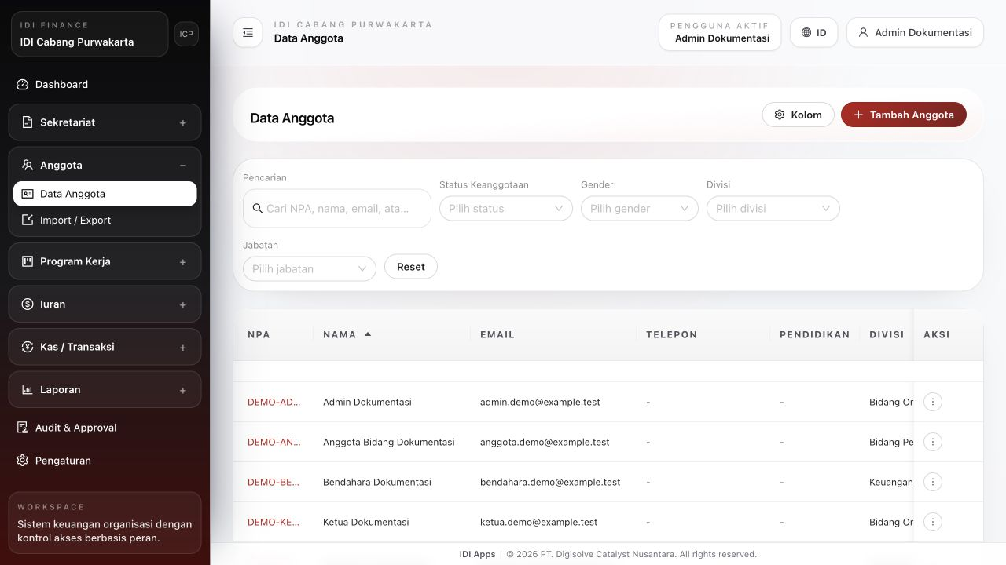
Gambar 15. Data Anggota.
Anotasi. [1] Filter status/divisi/jabatan. [2] Aksi tambah/edit/hapus sesuai permission. [3] Detail member menggunakan data minimum operasional.

Data Anggota — Tambah, Ubah, Hapus
Tujuan: Mengelola identitas keanggotaan, kontak, demografi, pekerjaan, dan SIP.
Role yang dapat mengakses: Admin/Superadmin default.
Role yang tidak dapat mengakses: Ketua, Sekretaris, Bendahara, Bidang default.
Dasar permission/aturan: members.view/create/update/delete; pengaitan user login hanya Admin/Superadmin.
Prasyarat: NPA, nama lengkap, status, dan master divisi/jabatan sesuai kebutuhan.
Langkah penggunaan
- Buka Anggota > Data Anggota.
- Gunakan filter atau pencarian.
- Pilih Tambah Anggota atau Edit.
- Isi field dan simpan.
- Hapus hanya setelah memastikan tidak ada kebutuhan relasi aktif.
Hasil yang diharapkan: Record member tersimpan/terbarui/soft deleted.
Validasi/error yang mungkin muncul: NPA/email konflik, master data invalid, atau non-admin mencoba menautkan akun login.
Dampak atau risiko: Perubahan divisi memengaruhi scope program kerja; penghapusan memengaruhi assignment dan iuran.
Screenshot beranotasi: Gambar 15.
Catatan khusus: Test memastikan non-admin tidak dapat mengubah linked login account.
Import, Export, Template Import, dan Resolusi Konflik
Tujuan: Memproses data anggota massal dengan staging dan penyelesaian konflik.
Role yang dapat mengakses: Admin/Superadmin default.
Role yang tidak dapat mengakses: Role lain default.
Dasar permission/aturan: members.import, members.export, members.resolve_import.
Prasyarat: Gunakan template unduhan; siapkan file dengan kolom dan nilai master yang benar.
Langkah penggunaan
- Unduh Template Import.
- Isi data fiktif/terverifikasi sesuai format.
- Unggah dan jalankan Import.
- Buka daftar konflik batch.
- Pilih tindakan resolve per baris dan simpan.
- Gunakan Export untuk hasil terfilter.
Hasil yang diharapkan: Baris valid masuk; konflik tercatat untuk diselesaikan; ekspor mengikuti filter.
Validasi/error yang mungkin muncul: Format file/kolom invalid, duplicate NPA/email, target resolve tidak ditemukan, atau permission kurang.
Dampak atau risiko: Import massal dapat menimpa/menduplikasi data bila resolusi salah; lakukan backup dan uji file kecil.
Screenshot beranotasi: Perlu verifikasi melalui pengujian aplikasi.
Catatan khusus: Perlu verifikasi manual dengan file contoh representatif dan data target.

6.8 Program Kerja
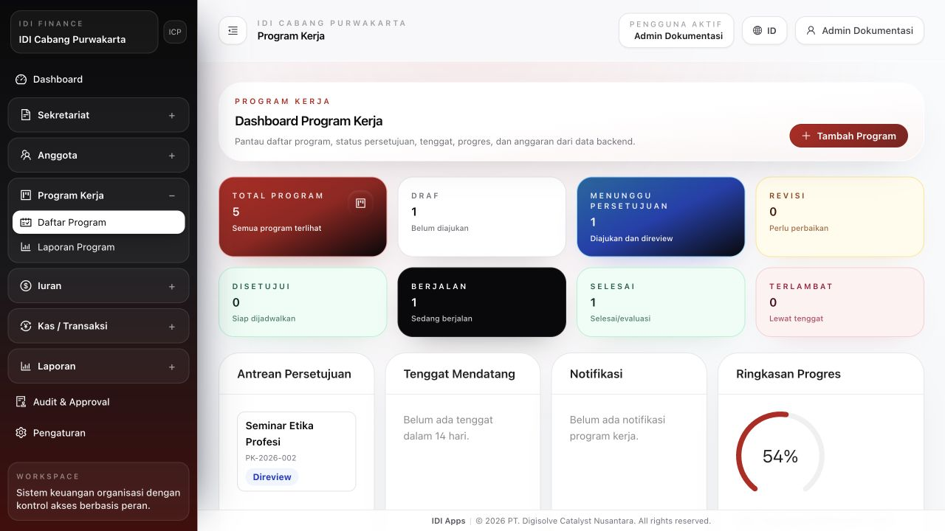
Gambar 16. Daftar Program Kerja.
Anotasi. [1] Filter dan status. [2] Aksi buat program sesuai permission. [3] Program yang terlihat telah melalui scope backend.

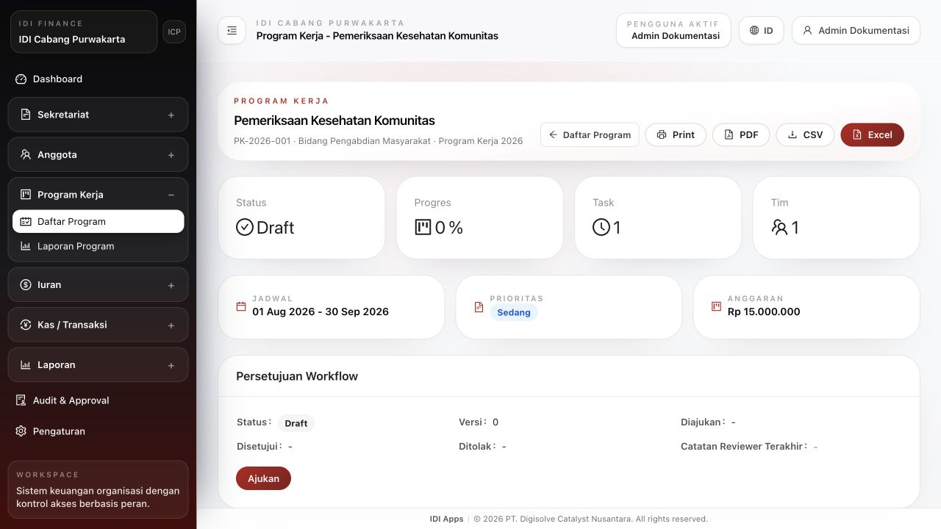
Gambar 17. Detail Program Kerja.
Anotasi. [1] Metadata/status dan aksi workflow. [2] Tab tugas/Gantt/monitoring/budget/dokumen/evaluasi. [3] Aksi berubah sesuai status dan permission.

Daftar, Detail, Buat, Ubah, Hapus, dan Submit
Tujuan: Mencatat usulan program dan mengirimnya ke workflow review.
Role yang dapat mengakses: Admin/Ketua global; Sekretaris dalam scope untuk create/update/submit; Bendahara/Bidang lihat dalam scope.
Role yang tidak dapat mengakses: Pengguna di luar scope divisi, collaborator, primary PIC, assignment, task PIC/assignee.
Dasar permission/aturan: WorkProgramPolicy view/create/update/delete/submit; status draft atau revision_requested; visibleTo scope.
Prasyarat: Periode, divisi, PIC, nama, tujuan/indikator, tanggal, dan anggaran valid.
Langkah penggunaan
- Buka Daftar Program.
- Pilih Buat Program.
- Lengkapi informasi dasar, tujuan, indikator, jadwal, tim, dan anggaran.
- Simpan Draft.
- Edit bila perlu.
- Pilih Submit setelah data lengkap.
Hasil yang diharapkan: Program draft tersimpan lalu berubah submitted; reviewer mendapat notifikasi sekali.
Validasi/error yang mungkin muncul: Kode duplikat, tanggal terbalik, anggaran negatif, data submit belum lengkap, status terkunci, atau scope ditolak.
Dampak atau risiko: Submit mengunci edit biasa sampai withdraw/revisi; hapus hanya untuk draft dan akses global.
Screenshot beranotasi: Gambar 16 dan 17.
Catatan khusus: Ketua dapat create/update/submit dan juga review; self-review/self-approve tetap ditolak policy.
Workflow Review sampai Arsip
Tujuan: Mengendalikan perubahan status program secara berurutan dan terotorisasi.
Role yang dapat mengakses: Admin/Ketua untuk review/approve/reject/revision/archive; pelaksana scoped untuk submit, jadwal, progres, evaluasi sesuai permission.
Role yang tidak dapat mengakses: Submitter/creator tidak boleh approve/reject program sendiri; transisi ilegal ditolak.
Dasar permission/aturan: WorkProgram::TRANSITIONS dan WorkProgramPolicy.
Prasyarat: Status sumber benar, alasan pada revisi/reject, serta permission dan scope.
Langkah penggunaan
- Draft → Submit.
- Reviewer: Mulai Review.
- Pilih Minta Revisi, Approve, atau Reject.
- Program approved dijadwalkan.
- Mulai Pelaksanaan; Hold/Resume bila perlu.
- Selesaikan, isi Evaluasi, lalu Arsipkan.
Hasil yang diharapkan: Audit approval mencatat setiap transisi dan aktor.
Validasi/error yang mungkin muncul: Self-approval, alasan kosong, status sumber salah, duplicate approval, atau permission kurang.
Dampak atau risiko: Approve/reject memengaruhi pelaksanaan; completed mengunci budget/dokumen sebelum evaluasi.
Screenshot beranotasi: Gambar 17.
Catatan khusus: Completed dapat dibuka kembali ke revision_requested oleh reviewer.
Tugas, PIC, Assignee, Dependensi, Gantt, dan Collaborator Divisi
Tujuan: Menyusun rencana kerja rinci dan tanggung jawab lintas bidang.
Role yang dapat mengakses: Admin/Ketua/Sekretaris manage_tasks dalam scope; PIC/assignee dapat update progres tugas tertentu; Bendahara/Bidang lihat scoped.
Role yang tidak dapat mengakses: Pengguna tanpa view scope atau manage_tasks untuk perubahan struktur tugas.
Dasar permission/aturan: WorkProgramTaskPolicy; dependency types FS/SS/FF/SF; cycle validation.
Prasyarat: Program belum terminal, tanggal tugas valid, PIC/assignee tersedia.
Langkah penggunaan
- Buka tab Tugas/Gantt.
- Tambah tugas dan sub-tugas.
- Atur PIC, assignee, tanggal, bobot, milestone.
- Tambah dependensi dan collaborator divisi.
- Periksa Gantt dan jadwal massal.
- Update progres pada scheduled/in_progress.
Hasil yang diharapkan: Dataset tugas/dependensi konsisten; notifikasi assignment tidak duplikat.
Validasi/error yang mungkin muncul: Siklus hierarchy/dependency, milestone beda tanggal, task lintas program, atau lock_version konflik.
Dampak atau risiko: Dependensi salah dapat memblokir jadwal; bulk schedule mengubah banyak tugas sekaligus.
Screenshot beranotasi: Gambar 17.
Catatan khusus: PIC/assignee dapat update progres tanpa manage_tasks bila program berstatus scheduled/in_progress.
Progress, Budget, Dokumen, Risiko, Monitoring, Evaluasi, Audit Log, Laporan/Ekspor
Tujuan: Memantau realisasi, biaya, risiko, bukti, evaluasi, dan pelaporan program.
Role yang dapat mengakses: Sesuai permission update_progress/manage_budget/upload_document/evaluate/view_audit_log/export dan scope.
Role yang tidak dapat mengakses: Pengguna di luar scope; perubahan budget/dokumen pada status terminal.
Dasar permission/aturan: WorkProgramPolicy dan controller khusus monitoring/risks/budget/documents/evaluation/report.
Prasyarat: Program terlihat; status mendukung aksi; file dan angka valid.
Langkah penggunaan
- Buka tab Monitoring untuk metrik overdue/blocked/deadline.
- Update progres tugas.
- Kelola item budget dan realisasi.
- Unggah dokumen valid.
- Catat risiko/issue dan mitigasi.
- Pada completed, isi evaluasi.
- Gunakan Laporan dan ekspor PDF/CSV/XLSX/print bila diizinkan.
Hasil yang diharapkan: Progres tertimbang, risiko, realisasi, dokumen, evaluasi, dan audit tersedia; ekspor mengikuti filter/scope.
Validasi/error yang mungkin muncul: File MIME ditolak, budget terkunci, progres di luar 0–100, status salah, atau export permission kurang.
Dampak atau risiko: Data finansial dan dokumen sensitif; pastikan scope serta klasifikasi sebelum upload/export.
Screenshot beranotasi: Gambar 17.
Catatan khusus: Progres memakai leaf task; bila tanpa bobot memakai rata-rata. Test mencakup konsistensi ekspor dan scope.

6.9 Iuran
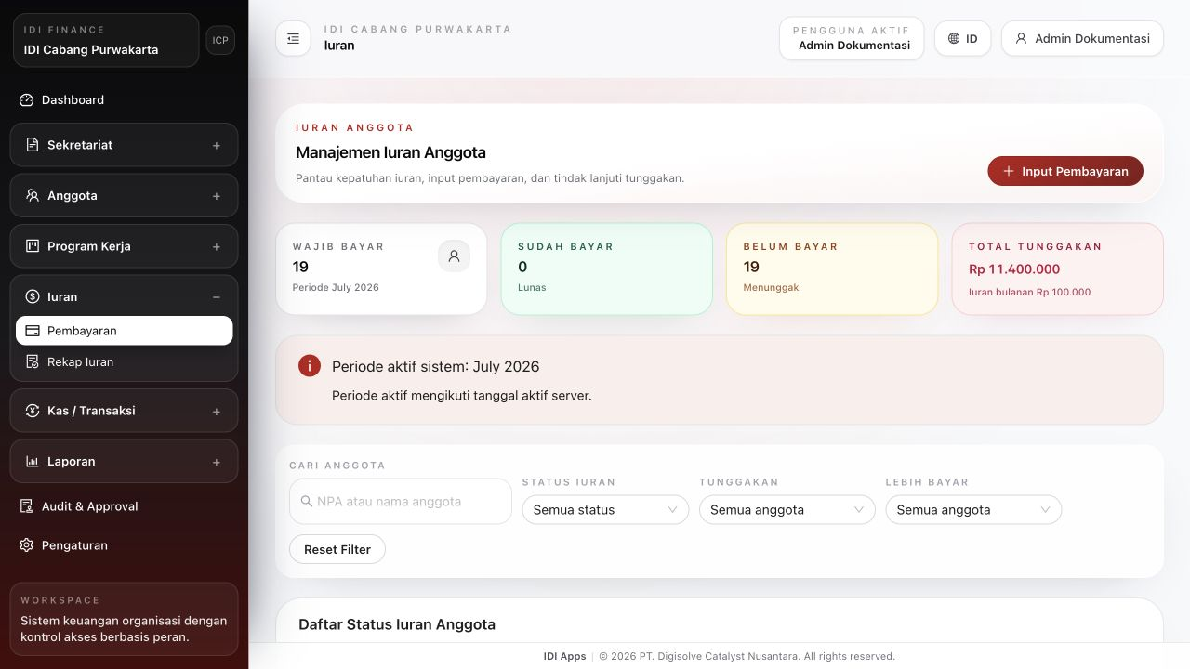
Gambar 18. Manajemen Iuran.
Anotasi. [1] Pilih member dan periode. [2] Input pembayaran sesuai role. [3] Sinkronisasi/void mengikuti permission dan periode.

Pembayaran, Pembaruan, Sinkronisasi, dan Riwayat Member
Tujuan: Mencatat pembayaran iuran per periode dan menyinkronkan ledger anggota.
Role yang dapat mengakses: Admin; Bendahara kelola; Ketua lihat.
Role yang tidak dapat mengakses: Sekretaris dan Bidang default.
Dasar permission/aturan: dues.view/create/update/sync/manage; DuesPaymentPolicy; finance period open.
Prasyarat: Member billable, periode belum dibayar, nominal/metode valid, periode keuangan terbuka.
Langkah penggunaan
- Buka Iuran > Pembayaran.
- Cari member.
- Pilih periode awal dan durasi.
- Isi metode/referensi/catatan.
- Simpan pembayaran.
- Gunakan riwayat atau update sesuai izin.
Hasil yang diharapkan: Payment, allocations per bulan, dan transaksi kas terkait dibuat atomik.
Validasi/error yang mungkin muncul: Periode tumpang tindih, submit ganda sedang diproses, periode tutup, atau permission kurang.
Dampak atau risiko: Pembayaran otomatis membuat transaksi kas yang tidak dapat diedit manual.
Screenshot beranotasi: Gambar 18.
Catatan khusus: Durasi di atas 36 bulan diterima pada test; periksa kebutuhan bisnis sebelum input panjang.
Void, Rekap, dan Ekspor Iuran
Tujuan: Membatalkan pembayaran melalui kontrol approval dan membuat rekap.
Role yang dapat mengakses: Admin request/approve; Bendahara request void; Ketua approve void; rekap/ekspor default hanya Admin.
Role yang tidak dapat mengakses: Pemohon menyetujui sendiri; Bendahara tidak memiliki dues.recap.view/export default.
Dasar permission/aturan: dues.void.request/void/approve, dues.recap.view, dues.export, FinancialActionRequestPolicy.
Prasyarat: Payment belum void, periode terbuka, alasan tersedia, approver berbeda.
Langkah penggunaan
- Pilih pembayaran dan ajukan Void.
- Isi alasan.
- Approver membuka Audit & Approval.
- Approve atau Reject.
- Buka Rekap/Ekspor bila memiliki permission.
Hasil yang diharapkan: Approved void menandai payment dan transaksi kas terkait; rekap mengecualikan void.
Validasi/error yang mungkin muncul: Self-approval, request tidak pending, periode ditutup sebelum approval, atau permission kurang.
Dampak atau risiko: Void mengubah laporan; simpan alasan dan bukti yang memadai.
Screenshot beranotasi: Gambar 18 dan Gambar 21.
Catatan khusus: Menu Rekap Iuran tidak muncul untuk Bendahara dengan seeder default.

6.10 Kas / Transaksi
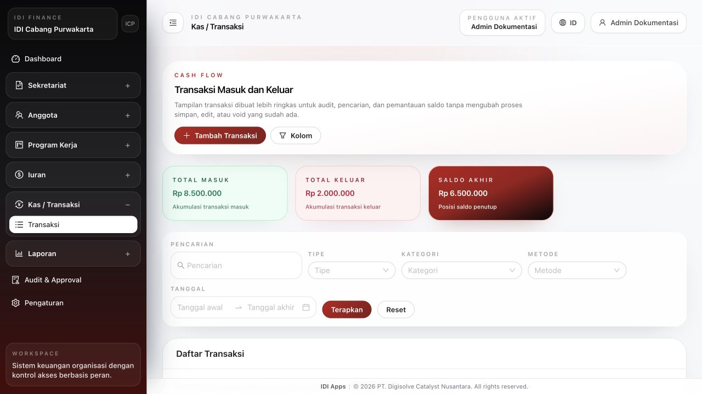
Gambar 19. Transaksi Kas Masuk/Keluar.
Anotasi. [1] Filter transaksi. [2] Tambah transaksi sesuai permission. [3] Edit metadata/void mengikuti status dan approval.

Tambah, Ubah, Lampiran, dan Void Transaksi
Tujuan: Mencatat pemasukan/pengeluaran serta jejak koreksi yang terkontrol.
Role yang dapat mengakses: Admin; Bendahara create/update/request void; Ketua lihat/approve void.
Role yang tidak dapat mengakses: Sekretaris dan Bidang default.
Dasar permission/aturan: transactions.view/create/update/void.request/void.approve/attachments.upload; CashTransactionPolicy.
Prasyarat: Tanggal, tipe, kategori, metode, nominal positif, deskripsi; periode terbuka.
Langkah penggunaan
- Buka Kas/Transaksi.
- Pilih Tambah Transaksi.
- Isi field dan lampiran bila tersedia.
- Simpan dan catat nomor transaksi otomatis.
- Edit hanya metadata non-finansial bila diizinkan.
- Ajukan Void; approver berbeda memutuskan di Audit.
Hasil yang diharapkan: Transaksi posted bernomor unik; perubahan metadata diaudit; approved void dikeluarkan dari laporan.
Validasi/error yang mungkin muncul: Field invalid, periode tutup, transaksi iuran, transaksi sudah void, submit duplikat, atau self-approval.
Dampak atau risiko: Nilai finansial posted immutable; koreksi nominal harus melalui void dan transaksi pengganti, bukan edit langsung.
Screenshot beranotasi: Gambar 19.
Catatan khusus: Permission transactions.update.metadata dan transactions.adjust.amount dibuat seeder tetapi route/policy saat ini tidak menggunakan keduanya.

6.11 Laporan dan Tutup Buku
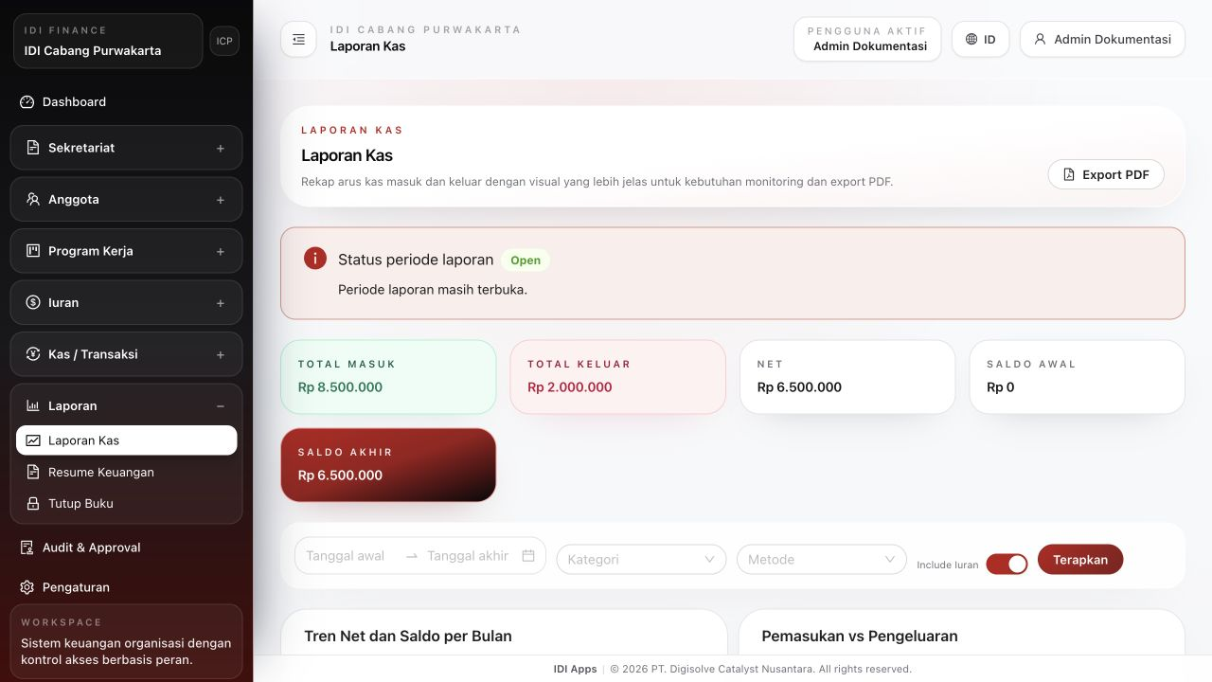
Gambar 20. Laporan Kas.
Anotasi. [1] Filter periode/kategori/metode. [2] Kartu ringkasan dan grafik. [3] Ekspor PDF memerlukan permission.

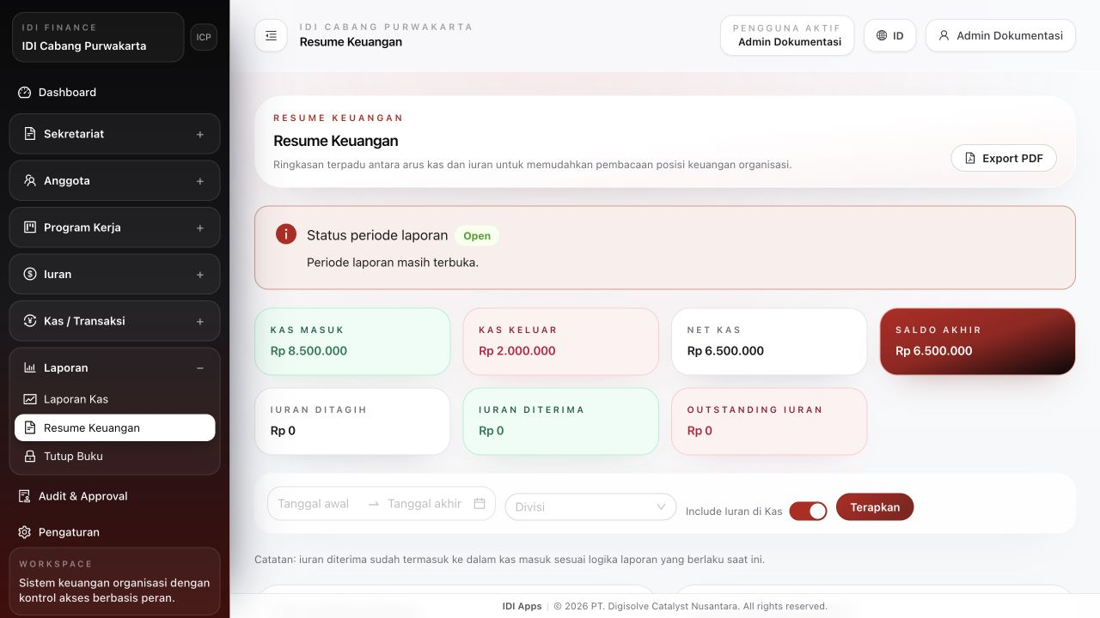
Gambar 21. Resume/Ikhtisar Keuangan.
Anotasi. [1] Ringkasan kas dan iuran. [2] Filter divisi/periode. [3] PDF mengikuti permission export/print.

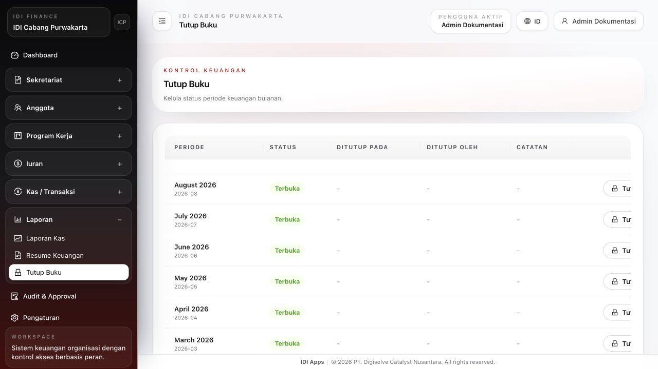
Gambar 22. Tutup Buku.
Anotasi. [1] Daftar status periode. [2] Role view hanya membaca. [3] Tombol tutup hanya untuk finance.period.close.

Laporan Kas dan Resume Keuangan
Tujuan: Menganalisis saldo, arus kas, iuran tertagih/terkumpul, tren, top expense, dan tunggakan.
Role yang dapat mengakses: Admin/Superadmin default.
Role yang tidak dapat mengakses: Ketua, Sekretaris, Bendahara, Bidang tidak mendapat reports.* default.
Dasar permission/aturan: reports.cash.view, reports.financial.view, reports.export, reports.print.
Prasyarat: Filter tanggal valid dan data ledger tersedia.
Langkah penggunaan
- Buka Laporan Kas atau Resume Keuangan.
- Atur rentang tanggal/filter.
- Pilih Terapkan.
- Tinjau summary, grafik, dan detail.
- Pilih PDF bila memiliki export/print.
Hasil yang diharapkan: Nilai summary konsisten dengan detail; void/soft delete tidak dihitung.
Validasi/error yang mungkin muncul: 403 tanpa permission; rentang/filter invalid; periode tanpa data menghasilkan empty state.
Dampak atau risiko: Ekspor dapat memuat data finansial sensitif; simpan dan bagikan secara terkendali.
Screenshot beranotasi: Gambar 20 dan Gambar 21.
Catatan khusus: Route legacy /reports, /reports/resume, /reports/export hanya auth+verified dan sebagian berisi halaman statis; gunakan route menu utama yang berpermission.
Tutup Buku / Periode Keuangan
Tujuan: Mengunci transaksi, iuran, void, dan perubahan metadata pada bulan yang telah ditutup.
Role yang dapat mengakses: Admin dapat lihat/tutup; Ketua dan Bendahara lihat.
Role yang tidak dapat mengakses: Sekretaris dan Bidang; Ketua/Bendahara tidak menutup default.
Dasar permission/aturan: finance.period.view/close/reopen; FinancePeriodPolicy; route close saja tersedia.
Prasyarat: Tahun/bulan valid dan periode masih open.
Langkah penggunaan
- Buka Laporan > Tutup Buku.
- Periksa bulan dan ringkasan.
- Admin pilih Tutup Periode.
- Konfirmasi setelah rekonsiliasi.
Hasil yang diharapkan: Status closed; data historis tetap dapat dibaca tetapi mutasi ditolak.
Validasi/error yang mungkin muncul: Permission kurang, bulan tidak valid, periode sudah closed.
Dampak atau risiko: Setelah tutup, pending void juga tidak dapat disetujui; selesaikan rekonsiliasi dan approval dahulu.
Screenshot beranotasi: Gambar 22.
Catatan khusus: Permission/policy reopen tersedia, tetapi tidak ditemukan route atau tombol reopen pada versi ini.

6.12 Audit & Approval
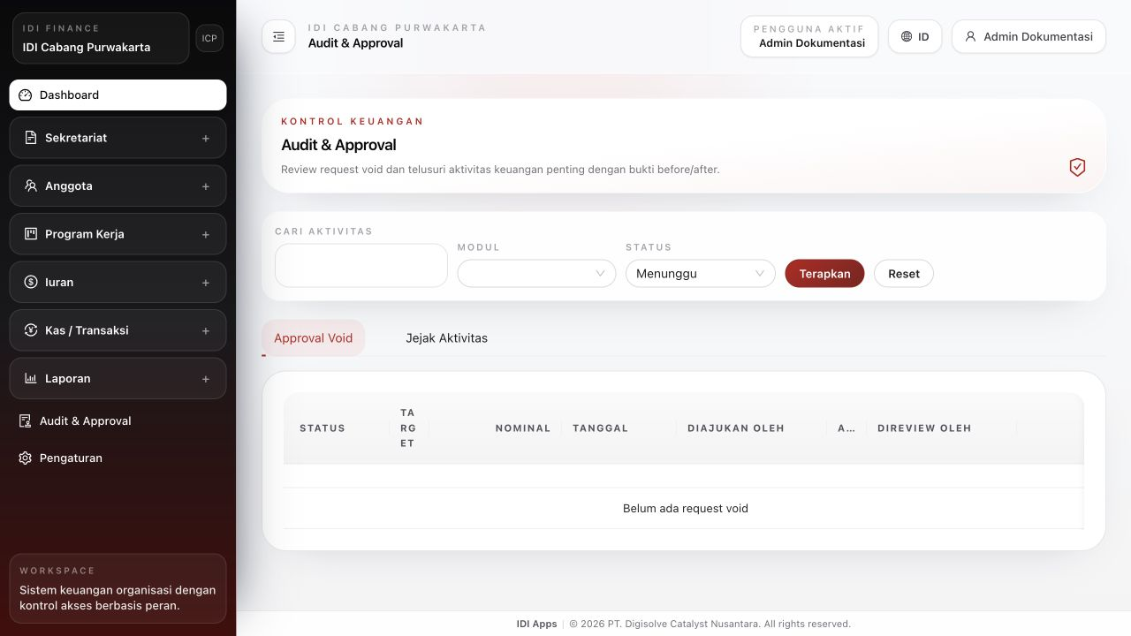
Gambar 23. Audit & Approval.
Anotasi. [1] Daftar request pending/selesai. [2] Filter aktivitas. [3] Approve/Reject hanya untuk permission dan target sesuai.

Audit Aktivitas dan Approval Void
Tujuan: Menelusuri perubahan dan memutuskan permintaan void iuran/transaksi.
Role yang dapat mengakses: Admin dan Ketua lihat/approve; Bendahara lihat; role lain tidak default.
Role yang tidak dapat mengakses: Pemohon request yang sama, pengguna tanpa permission approve, request non-pending.
Dasar permission/aturan: activity.view, dues.void.approve, transactions.void.approve, FinancialActionRequestPolicy.
Prasyarat: Request pending dan approver berbeda dari requester.
Langkah penggunaan
- Buka Audit & Approval.
- Filter request pending.
- Buka detail target dan alasan.
- Pilih Approve atau Reject.
- Isi catatan bila diminta dan konfirmasi.
Hasil yang diharapkan: Status request berubah; approve menjalankan void, reject tidak mengubah target.
Validasi/error yang mungkin muncul: 403 self-approval/permission; 422 periode tutup atau status request berubah.
Dampak atau risiko: Approval mengubah laporan dan ledger; pastikan bukti memadai.
Screenshot beranotasi: Gambar 23.
Catatan khusus: Backend diamankan walau tombol UI tersembunyi; diverifikasi test.

6.13 Pengaturan
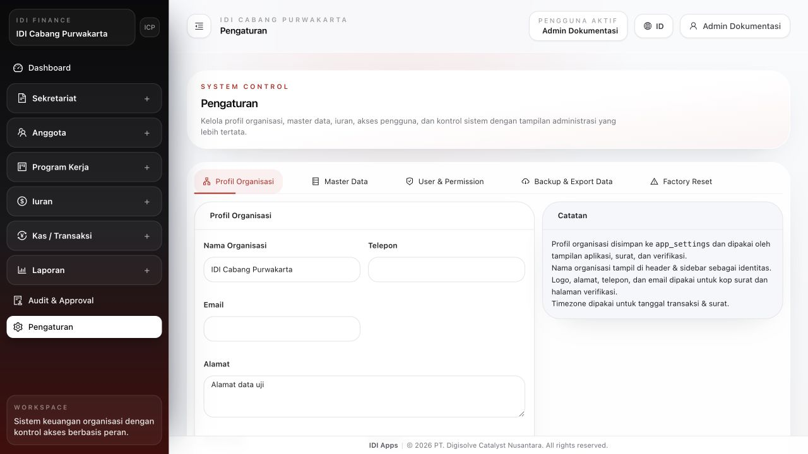
Gambar 24. Pengaturan Admin.
Anotasi. [1] Profil organisasi/branding. [2] Master data dan iuran. [3] User/role/permission, backup, dan reset dipisah dalam tab.

Profil Organisasi, Branding, Iuran, dan Master Data
Tujuan: Mengelola identitas aplikasi serta referensi operasional.
Role yang dapat mengakses: Role admin/superadmin pada group route; aksi form juga mengikuti validasi.
Role yang tidak dapat mengakses: Ketua, Sekretaris, Bendahara, Bidang meskipun settings.view individual diberikan.
Dasar permission/aturan: role:admin|superadmin; master data route berada dalam group yang sama.
Prasyarat: Data yang disepakati organisasi dan logo non-sensitif.
Langkah penggunaan
- Buka Pengaturan.
- Pilih tab Profil/Master Data/Pengaturan Iuran.
- Ubah nilai.
- Simpan dan verifikasi header, surat, serta laporan yang terkait.
Hasil yang diharapkan: app_settings/master data/iuran diperbarui.
Validasi/error yang mungkin muncul: File logo invalid, kode/nama duplikat, data dipakai relasi, atau role guard 403.
Dampak atau risiko: Perubahan master data memengaruhi filter dan transaksi baru; jangan menghapus item yang masih digunakan.
Screenshot beranotasi: Gambar 24.
Catatan khusus: app_settings pada database pengembangan yang diaudit kosong; fallback identitas tidak sepenuhnya konsisten antar halaman. Verifikasi nama/logo resmi sebelum publikasi.
Pengguna, Role, dan Permission
Tujuan: Membuat/menonaktifkan akun, reset password, assign role, serta sinkronisasi permission role/individual.
Role yang dapat mengakses: Admin/Superadmin yang juga memiliki permission users.*, roles.*, permissions.*.
Role yang tidak dapat mengakses: Role lain oleh route guard.
Dasar permission/aturan: FormRequest permission + role guard admin|superadmin; activity log.
Prasyarat: Prinsip least privilege, pemilik akun teridentifikasi, dan rencana pemulihan akses.
Langkah penggunaan
- Buka User & Permission.
- Buat atau pilih user.
- Tetapkan satu role utama.
- Tambahkan permission individual hanya bila benar-benar perlu.
- Uji menu, URL langsung, dan tombol.
- Catat pemilik keputusan dan tanggal review.
Hasil yang diharapkan: Akses berubah dan audit log tercatat.
Validasi/error yang mungkin muncul: Email/role/permission tidak ditemukan, permission operator kurang, atau proteksi superadmin.
Dampak atau risiko: Perubahan salah dapat membuka data atau mengunci seluruh admin; pertahankan satu akun pemulihan superadmin yang aman.
Screenshot beranotasi: Gambar 24.
Catatan khusus: Permission individual bersifat aditif; tidak ada deny eksplisit. Perhatikan bug perbandingan nama Admin/ admin yang dicatat pada Bab 10.
Backup dan Restore
Tujuan: Membuat dump data aplikasi dan mengembalikannya dari ZIP yang valid.
Role yang dapat mengakses: Admin/Superadmin dengan settings.view.
Role yang tidak dapat mengakses: Role lain.
Dasar permission/aturan: settings.backups.*; konfirmasi restore harus persis RESTORE DATABASE; ZIP maksimal 50 MB; test backup/restore lulus.
Prasyarat: Waktu pemeliharaan, backup terbaru tervalidasi, dan pemilik bisnis menyetujui restore.
Langkah penggunaan
- Pilih Backup Full Database.
- Unduh dan simpan file secara aman.
- Untuk restore, pilih ZIP hasil IDI Apps.
- Ketik frasa konfirmasi yang diminta.
- Jalankan restore dan lakukan rekonsiliasi pasca-restore.
Hasil yang diharapkan: Record data kembali sesuai backup.
Validasi/error yang mungkin muncul: ZIP bukan format IDI Apps, tabel inti tidak ada, ukuran lebih, atau proses restore gagal.
Dampak atau risiko: Restore mengganti data. Backup hanya berisi record database; file lampiran fisik tidak disertakan.
Screenshot beranotasi: Gambar 24.
Catatan khusus: Jangan melakukan restore tanpa salinan data saat ini dan verifikasi file lampiran terpisah.
Factory Reset — Hard, Finance, dan Custom
Tujuan: Mengosongkan data dalam scope tertentu.
Role yang dapat mengakses: Admin/Superadmin dengan settings.view.
Role yang tidak dapat mengakses: Semua role lain.
Dasar permission/aturan: settings.factory-reset.*; controller truncate tabel terpilih.
Prasyarat: Persetujuan tertulis, backup tervalidasi, daftar tabel/scope, dan rencana pemulihan.
Langkah penggunaan
- HENTIKAN operasi pengguna.
- Buat dan unduh backup.
- Verifikasi backup dan lampiran.
- Pilih scope reset yang paling sempit.
- Minta pemeriksa kedua meninjau scope.
- Jalankan reset hanya pada lingkungan yang benar.
- Segera ubah kredensial bootstrap dan rekonsiliasi data.
Hasil yang diharapkan: Tabel dalam scope dikosongkan; hard reset membuat akun bootstrap dan me-seed ulang role/permission.
Validasi/error yang mungkin muncul: Scope kosong atau tabel tidak terdaftar; ketergantungan data dapat meninggalkan record tersisa.
Dampak atau risiko: SANGAT TINGGI dan sulit dipulihkan tanpa backup. Jangan jalankan sebagai prosedur harian.
Screenshot beranotasi: Gambar 24.
Catatan khusus: Tidak dijalankan saat QA. Implementasi hard reset tidak meminta frasa konfirmasi, memakai nama tabel agenda yang tidak sesuai, dan belum mencantumkan tabel program kerja/organisasi terbaru. Akun bootstrap menggunakan kredensial yang dapat diprediksi pada source; nilainya sengaja tidak dicantumkan di buku ini.

7 Alur Kerja Lintas Role
Alur | Urutan lintas role
Surat resmi | Sekretaris membuat draft/layout → Sekretaris/Ketua finalisasi → signer yang ditetapkan menandatangani → publik memverifikasi → Sekretariat arsip/cabut sesuai permission.
Program kerja | Sekretaris/Ketua membuat dan submit → Ketua/Admin review → revisi/approve/reject → PIC/assignee menjadwalkan dan melaksanakan → Bendahara/Ketua mengelola/meninjau budget sesuai akses → evaluator mengisi evaluasi → Ketua/Admin arsip.
Void iuran | Bendahara/Admin mengajukan → Ketua/Admin lain meninjau → approve men-void payment dan transaksi terkait; reject mempertahankan data.
Void transaksi | Bendahara/Admin mengajukan → Ketua/Admin lain meninjau → approved void dikeluarkan dari laporan.
Periode pengurus | Sekretaris/Ketua/Admin membuat draft struktur dan assignment → publish → activate menyinkronkan akses → replace/end mencabut role terkelola dan menyimpan histori.
Tutup buku | Bendahara rekonsiliasi → Ketua meninjau → Admin menutup periode setelah request approval selesai → semua role hanya membaca historis.

Segregation of duties. Requester void dan submitter/creator program tidak boleh menyetujui tindakan sendiri. Gunakan akun berbeda dan simpan alasan keputusan.

8 Status Workflow

8.1 Program Kerja
Status | Aksi masuk/keluar utama | Batas edit
draft | buat/edit → submit atau cancel | Edit program; delete hanya draft + global view.
submitted | withdraw atau start review | Edit biasa ditolak.
under_review | revision_requested / approved / rejected | Reviewer berbeda dari creator/submitter.
revision_requested | edit → resubmit atau cancel | Creator/scoped editor dapat memperbaiki.
approved | schedule atau cancel | Tugas/budget masih dapat dikelola sesuai scope.
scheduled | start execution atau cancel | Progres tugas dapat diperbarui.
in_progress | hold / complete / cancel | Progres, task, budget, dokumen sesuai policy.
on_hold | resume | Tidak ada complete langsung.
completed | revision_requested atau evaluated | Budget/dokumen terkunci; evaluasi diizinkan.
evaluated | archive | Operasional terkunci.
archived/rejected/cancelled | terminal | Tidak dapat dikelola normal.

8.2 Status Lain
Objek | Status | Aturan penting
Tugas | todo, in_progress, blocked, completed, cancelled | Completed wajib progres 100; milestone satu tanggal.
Periode organisasi | draft, published, active, ended, archived | Hanya satu active; ended/archived read-only.
Assignment | draft, active, replaced, ended, cancelled | Draft belum memberi akses; replace/end menjaga histori.
Periode keuangan | open, closed | Closed menolak transaksi, iuran, void, dan edit metadata.
Action request | pending, approved, rejected | Hanya pending dan bukan requester dapat direview.
Agenda | planned, done, cancelled | Tipe internal/external.
Surat | draft, finalized, archived + is_revoked | PDF/arsip butuh final; cabut mengubah validitas.

9 Tindakan Berisiko dan Kontrol Persetujuan
Tindakan | Risiko | Kontrol minimum
Hard/custom/finance reset | Kehilangan data, scope tidak lengkap | Backup; pemeriksa kedua; hentikan operasi; rekonsiliasi; jangan gunakan tanpa perbaikan catatan implementasi.
Restore | Menimpa data dan record file | Validasi sumber ZIP; backup kondisi saat ini; simpan lampiran terpisah; uji hasil.
Role/permission | Privilege escalation atau lockout | Least privilege; pertahankan superadmin pemulihan; uji menu+URL; review berkala.
Void | Mengubah ledger/laporan | Requester ≠ approver; alasan dan bukti; selesaikan sebelum tutup buku.
Finalisasi/cabut surat | Nomor resmi/keabsahan berubah | Preview; reviewer; cek signer; alasan pencabutan; verifikasi publik.
Tutup buku | Mengunci koreksi | Rekonsiliasi, selesaikan pending approval, persetujuan Ketua, baru Admin close.
Import anggota | Duplikasi/overwrite massal | Template resmi; backup; file kecil; review konflik; sampling hasil.
Aktivasi periode pengurus | Role/divisi akun berubah | Preflight; review posisi wajib; cek akun/member/role; audit setelah aktivasi.

10 Catatan Implementasi yang Perlu Ditindaklanjuti
ID | Area | Temuan | Prioritas
I-01 | Dashboard | Semua akun verified dapat melihat metrik finansial; quick action tetap tampak untuk role yang akhirnya menerima 403. | Tinggi
I-02 | Pengaturan | Ketua/Bendahara memiliki settings.view dan melihat menu, tetapi route mensyaratkan role admin|superadmin sehingga 403. | Sedang
I-03 | Tanda Tangan | Route inbox dan sign tidak memiliki middleware permission khusus; controller sign membatasi kepemilikan signer dan status. | Tinggi
I-04 | Role Admin | Pemeriksaan literal “Admin” tidak cocok dengan role seeded “admin” untuk proteksi hapus/self-demotion. | Tinggi
I-05 | Reset | Hard reset tanpa frasa konfirmasi; daftar tabel memakai agenda (bukan agendas) dan belum mencakup tabel program kerja/organisasi terbaru. | Kritis
I-06 | Backup | ZIP backup berisi dump record database, bukan file lampiran fisik. | Tinggi
I-07 | Tutup Buku | finance.period.reopen ada di seeder/policy tetapi tidak ada route/tombol. | Sedang
I-08 | Permission transaksi | transactions.update.metadata dan transactions.adjust.amount dibuat tetapi tidak digunakan oleh route/policy aktif. | Rendah
I-09 | Legacy reports | Beberapa route /reports legacy hanya auth+verified dan controller halaman bersifat statis/placeholder. | Sedang
I-10 | Agenda | Instance uji terisolasi gagal merender eager-load lampiran karena created_at ambigu; perlu uji ulang pada lingkungan target. | Sedang
I-11 | Identitas | app_settings kosong pada database yang diaudit dan fallback nama organisasi berbeda antar halaman. | Sedang

11 Troubleshooting dan FAQ
1. Menu tidak terlihat
Pastikan role/permission default atau individual tersedia. Refresh sesi setelah perubahan. Tetap uji URL langsung.
2. Menu terlihat tetapi 403
UI dan route dapat memakai syarat berbeda. Contoh saat ini: Pengaturan pada Ketua/Bendahara. Hubungi Admin; jangan menambah permission tanpa analisis role guard.
3. Login selalu gagal
Periksa email, kata sandi, status aktif, dan rate limit. Admin dapat reset password bila berizin.
4. Diminta verifikasi email
Selesaikan tautan verifikasi; seluruh modul internal utama memakai middleware verified.
5. Tidak dapat edit surat
Periksa status, letters.create/update, dan apakah surat sudah final/archived.
6. Nomor surat berubah saat finalisasi
Generate hanya pratinjau; finalisasi mengunci nomor pertama yang belum dipakai.
7. Tidak dapat tanda tangan
Akun harus terhubung ke member signer, surat final, dan tidak dicabut.
8. Import anggota konflik
Buka batch konflik dan gunakan resolve_import; jangan mengulang unggah tanpa meninjau hasil.
9. Program kerja tidak terlihat
Periksa divisi member, collaborator division, primary PIC, assignment, task PIC/assignee, dan permission view_own_field.
10. Program tidak dapat diedit
Hanya draft/revision_requested dan pengguna dalam scope dengan work_program.update.
11. Approve program ditolak
Status harus under_review; creator/submitter tidak boleh self-approve.
12. Progress tugas ditolak
Program harus scheduled/in_progress dan pengguna harus punya update_progress atau menjadi PIC/assignee.
13. Pembayaran iuran duplikat
Periode member sudah dialokasikan atau submit masih diproses. Jangan submit ulang.
14. Transaksi tidak bisa diubah
Field finansial posted immutable; transaksi dari iuran tidak dapat diedit manual.
15. Void ditolak
Periksa request masih pending, approver bukan requester, target belum void, dan periode masih open.
16. Laporan tidak memuat transaksi
Void/soft delete dikeluarkan; cek tanggal, kategori, metode, dan timezone aplikasi.
17. Tidak bisa tutup buku
Hanya finance.period.close; role Ketua/Bendahara default hanya view.
18. Tidak ada tombol buka kembali periode
Belum ada route/tombol reopen pada versi saat ini; jangan mengubah data di luar aplikasi.
19. Restore gagal
Pastikan ZIP berasal dari backup IDI Apps, ukurannya sesuai, dan memuat tabel inti. Eskalasi sebelum mencoba ulang.
20. Lampiran hilang setelah restore
Backup data tidak menyertakan file fisik. Pulihkan file dari salinan terpisah dan rekonsiliasi record.

12 Fitur yang Perlu Verifikasi Manual
- Pengiriman email reset password, verifikasi email, dan reset link akun yang dibuat melalui assignment organisasi.
- Halaman Agenda pada lingkungan target serta upload/preview lampiran agenda.
- Kualitas PDF surat pada template organisasi resmi, header image, QR multi-signer, arsip, dan skenario surat dicabut.
- Import/export anggota menggunakan file produksi yang sudah dianonimkan, termasuk seluruh pilihan resolusi konflik.
- Restore dan semua varian reset setelah temuan implementasi diperbaiki serta diuji di lingkungan non-produksi.
- Kesesuaian nama/logo/owner resmi karena app_settings saat audit belum berisi profil organisasi.
- Seluruh transisi organisasi (publish/activate/end/replace) dengan struktur dan pemilik keputusan nyata.
- Aksi reopen periode keuangan setelah route/UI tersedia.
- Uji keamanan tambahan untuk route Dashboard, Tanda Tangan, legacy reports, dan kontrol self-demotion/hapus role Admin.

13 Lampiran A — Daftar Permission Default
Seeder mendefinisikan 92 permission. Tabel berikut menunjukkan role default yang mewarisinya; Bidang dipetakan ke role anggota.
Secretariat
Permission | Admin | Ketua | Sekr. | Bend. | Bidang
secretariat.view | ✓ | ✓ | ✓ | — | —

Letters
Permission | Admin | Ketua | Sekr. | Bend. | Bidang
letters.view | ✓ | ✓ | ✓ | — | —
letters.create | ✓ | — | ✓ | — | —
letters.update | ✓ | — | ✓ | — | —
letters.finalize | ✓ | ✓ | ✓ | — | —
letters.export_pdf | ✓ | ✓ | ✓ | — | —
letters.versions.view | ✓ | ✓ | ✓ | — | —
letters.revoke | ✓ | — | — | — | —

Templates
Permission | Admin | Ketua | Sekr. | Bend. | Bidang
templates.manage | ✓ | — | ✓ | — | —

Numbering
Permission | Admin | Ketua | Sekr. | Bend. | Bidang
numbering.manage | ✓ | — | ✓ | — | —

Agenda
Permission | Admin | Ketua | Sekr. | Bend. | Bidang
agenda.view | ✓ | ✓ | ✓ | — | —
agenda.manage | ✓ | — | ✓ | — | —

Members
Permission | Admin | Ketua | Sekr. | Bend. | Bidang
members.view | ✓ | — | — | — | —
members.create | ✓ | — | — | — | —
members.update | ✓ | — | — | — | —
members.delete | ✓ | — | — | — | —
members.import | ✓ | — | — | — | —
members.export | ✓ | — | — | — | —
members.resolve_import | ✓ | — | — | — | —

Dues
Permission | Admin | Ketua | Sekr. | Bend. | Bidang
dues.view | ✓ | ✓ | — | ✓ | —
dues.create | ✓ | — | — | ✓ | —
dues.update | ✓ | — | — | ✓ | —
dues.sync | ✓ | — | — | — | —
dues.manage | ✓ | — | — | ✓ | —
dues.void | ✓ | — | — | ✓ | —
dues.void.request | ✓ | — | — | ✓ | —
dues.void.approve | ✓ | ✓ | — | — | —
dues.recap.view | ✓ | — | — | — | —
dues.export | ✓ | — | — | — | —

Settings
Permission | Admin | Ketua | Sekr. | Bend. | Bidang
settings.view | ✓ | ✓ | — | ✓ | —

Users
Permission | Admin | Ketua | Sekr. | Bend. | Bidang
users.view | ✓ | ✓ | — | ✓ | —
users.create | ✓ | — | — | — | —
users.update | ✓ | — | — | ✓ | —
users.reset-password | ✓ | — | — | — | —
users.disable | ✓ | — | — | — | —
users.assign-role | ✓ | — | — | — | —
users.sync-permissions | ✓ | — | — | — | —

Roles
Permission | Admin | Ketua | Sekr. | Bend. | Bidang
roles.view | ✓ | ✓ | — | ✓ | —
roles.create | ✓ | — | — | — | —
roles.update | ✓ | — | — | — | —
roles.delete | ✓ | — | — | — | —
roles.sync-permissions | ✓ | — | — | — | —

Permissions
Permission | Admin | Ketua | Sekr. | Bend. | Bidang
permissions.view | ✓ | ✓ | — | ✓ | —
permissions.create | ✓ | — | — | — | —
permissions.update | ✓ | — | — | — | —
permissions.delete | ✓ | — | — | — | —

Transactions
Permission | Admin | Ketua | Sekr. | Bend. | Bidang
transactions.view | ✓ | ✓ | — | ✓ | —
transactions.create | ✓ | — | — | ✓ | —
transactions.update | ✓ | — | — | ✓ | —
transactions.update.metadata | ✓ | — | — | — | —
transactions.adjust.amount | ✓ | — | — | — | —
transactions.delete | ✓ | — | — | — | —
transactions.void.request | ✓ | — | — | ✓ | —
transactions.void.approve | ✓ | ✓ | — | — | —
transactions.attachments.upload | ✓ | — | — | ✓ | —

Activity
Permission | Admin | Ketua | Sekr. | Bend. | Bidang
activity.view | ✓ | ✓ | — | ✓ | —

Finance
Permission | Admin | Ketua | Sekr. | Bend. | Bidang
finance.period.view | ✓ | ✓ | — | ✓ | —
finance.period.close | ✓ | — | — | — | —
finance.period.reopen | ✓ | — | — | — | —

Work Program
Permission | Admin | Ketua | Sekr. | Bend. | Bidang
work_program.view | ✓ | ✓ | — | — | —
work_program.view_own_field | ✓ | ✓ | ✓ | ✓ | ✓
work_program.create | ✓ | ✓ | ✓ | — | —
work_program.update | ✓ | ✓ | ✓ | — | —
work_program.delete | ✓ | — | — | — | —
work_program.submit | ✓ | ✓ | ✓ | — | —
work_program.withdraw | ✓ | ✓ | ✓ | — | —
work_program.review | ✓ | ✓ | — | — | —
work_program.approve | ✓ | ✓ | — | — | —
work_program.reject | ✓ | ✓ | — | — | —
work_program.request_revision | ✓ | ✓ | — | — | —
work_program.manage_tasks | ✓ | ✓ | ✓ | — | —
work_program.update_progress | ✓ | ✓ | ✓ | ✓ | ✓
work_program.manage_budget | ✓ | ✓ | — | ✓ | —
work_program.upload_document | ✓ | ✓ | ✓ | ✓ | ✓
work_program.evaluate | ✓ | ✓ | ✓ | — | —
work_program.archive | ✓ | ✓ | — | — | —
work_program.export | ✓ | ✓ | ✓ | ✓ | —
work_program.view_audit_log | ✓ | ✓ | — | — | —

Reports
Permission | Admin | Ketua | Sekr. | Bend. | Bidang
reports.cash.view | ✓ | — | — | — | —
reports.financial.view | ✓ | — | — | — | —
reports.export | ✓ | — | — | — | —
reports.print | ✓ | — | — | — | —

Organization
Permission | Admin | Ketua | Sekr. | Bend. | Bidang
organization.view | ✓ | ✓ | ✓ | ✓ | —
organization.history.view | ✓ | ✓ | ✓ | ✓ | —
organization.period.create | ✓ | ✓ | ✓ | — | —
organization.period.update | ✓ | ✓ | ✓ | — | —
organization.period.publish | ✓ | ✓ | ✓ | — | —
organization.period.activate | ✓ | ✓ | ✓ | — | —
organization.period.end | ✓ | ✓ | ✓ | — | —
organization.structure.manage | ✓ | ✓ | ✓ | — | —
organization.assignment.manage | ✓ | ✓ | ✓ | — | —
organization.assignment.replace | ✓ | ✓ | ✓ | — | —

14 Lampiran B — Kamus Istilah
Istilah | Definisi
Approval | Keputusan approve/reject oleh pengguna yang berwenang dan berbeda dari pemohon bila policy mensyaratkan.
Assignee | Pengguna yang ditugaskan pada task program kerja.
Bidang | Unit/divisi kerja; dalam portal dipetakan aman ke anggota + scope, bukan role literal.
Builder | Penyusun layout/blok surat atau template.
Collaborator division | Divisi tambahan yang memperoleh scope lihat/kolaborasi program.
Direct permission | Permission individual yang ditambahkan langsung pada user.
Finalisasi | Penguncian nomor dan pembuatan versi/PDF surat final.
Gantt | Visual jadwal tugas dan dependensi program.
Ledger | Catatan transaksi/alokasi yang menjadi dasar laporan.
PIC | Penanggung jawab utama program atau tugas.
Policy | Aturan backend yang menggabungkan permission, status, kepemilikan, dan scope.
Public hash | Token publik untuk verifikasi dokumen tanpa login.
Role permission | Permission yang diwariskan dari role.
Scope | Batas data berdasarkan divisi, collaborator, PIC, assignment, atau assignee.
Soft delete | Record ditandai terhapus tanpa langsung dihapus fisik.
Void | Pembatalan finansial yang mempertahankan jejak record.
Workflow | Urutan status dan aksi yang diizinkan.

15 Lampiran C — Catatan Role Bidang
Kesimpulan. Tidak ada role literal bidang. Implementasi yang paling aman untuk istilah pengguna adalah “Bidang (profil kerja)” yang terdiri dari role anggota, keterkaitan Member.division_id, dan scope tambahan dari primary PIC, assignment program, task PIC/assignee, atau collaborator division.

- Master divisi memuat nama-nama Bidang organisasi.
- Master posisi memuat jabatan Ketua Bidang, Sekretaris Bidang, Koordinator, dan Anggota Pengurus.
- Assignment pengurus memilih unit, slot jabatan, member, dan portal_role_id secara terpisah.
- Role anggota default: work_program.view_own_field, work_program.update_progress, work_program.upload_document.
- Menyebutnya sebagai role Bidang akan menyesatkan karena Admin dapat memilih role portal lain untuk assignment organisasi.

16 Lampiran D — Checklist QA Dokumen
- Semua menu utama pada Menu.jsx telah dipetakan.
- Seluruh 92 permission default seeder dimuat pada Lampiran A.
- Role literal dan profil Bidang dijelaskan tanpa mengarang role baru.
- Aturan status program, organisasi, finansial, agenda, surat, dan approval dicatat.
- Perbedaan UI/route/backend diberi label Catatan Implementasi.
- Screenshot menggunakan data fiktif dan tidak menampilkan kredensial.
- 217 test / 1.263 assertion lulus pada tanggal audit.
- Item yang belum dapat diuji penuh dicantumkan pada Bab 12.

